cours0
系统管理员的角色
● 确定系统架构
● 资源组织
− 服务、磁盘、CPU、网络容量、外围设备、内存
● 机器的安装和配置
● 用户管理
− 创建/删除/修改账户
− 管理资源访问权限
● 性能管理（调整）
● 保持系统平稳运行并进行升级
● 向用户提供建议
● 确保系统安全

不同级别的管理
--独立机器
− 可连接到网络，但保持独立
− 所有服务都在机器本地
− 更易于管理（单一配置）
− 专用于特定所有者或任务
--同构机器池（群集）Un parc de machines homogènes (clusters)
− 分配和共享资源
− 重复配置
--异构机群Un parc de machines hétérogènes
− 需要互操作性
− 复杂性不断增加（版本和系统数量）
− 移动终端
--整个网站（服务器+用户）
− 在可维护性和可用性之间取得平衡
− 远程工作 (COVID)
--网络互联

所需知识：
● 通才职业，过去不太出名，但需求量大。
● 编程不多。主要是脚本。
● 需要多种技能
● 操作系统知识
− 网络、系统（内核、CPU、内存）等[L 和 M1 课程]。
● 了解环境
− 设备（网络）、用户要求、应用程序、语言
● 基本工具 ：
− Shell（bash、zsh、sh、tcsh）、脚本（python、perl）
− 正则表达式 (regexp)
● 安全知识

人与计算机
--计算机在信息传播中日益重要的作用
− 在通过日益复杂的技术系统传播信息方面
− 通过日益复杂的技术系统
− 在越来越多的领域
− 在越来越多的终端上
--过去，信息技术的重点是：
− 程序错误可能造成的影响
− 关键流程（运输、能源等）的验证
--如今的重点是：
− 新信息技术的可能滥用
− 黑客/国家集团/工业集团的信息传播
--我们担心社会过度快速计算机化会产生不良影响，这种担心对吗？ 对！

机器可能发生的情况
--拒绝执行任何操作（死机）
--过早或过晚做应该做的事（反应迟钝）。
− 实时系统（AVehicles）问题。
--执行预期之外的操作：
− 破坏您的数据
− 把你的屏幕变成极简主义艺术品
− 色情信息充斥地球
− 监视你的行为并出售这些信息
− 利用你的机器作为攻击中继站
− 实施国家监控模块

后果
--在大多数情况下，后果相当轻微：
− 在 "丢失文件 "后，将同样的内容 "重打 "两三次。
− 丢失电子邮件、照片或文本
− 广告
− 在家中重装机器
--但对于公司来说，后果可能相当严重：
− 网络服务器瘫痪、
− 大量资金被盗、
--未来？
− 火箭发射失败、
− 造成巨大的交通堵塞、
− 造成大都市停电瘫痪、
− 首都大停电，铁路运输瘫痪、
− 您最喜爱的网络游戏不再运行
为何如此重要？
--潜在的重大损失
− 系统不可用
− 数据/系统遭到破坏/篡改
--恢复运行的巨额成本
− 财务（重新启动、销售损失）
− 时间（重新启动、配置）
− 人力（律师、IT 专家）
− 硬件（备份服务器、冗余、安全）
--主要维护成本
− 监控数据分析
− 机器分析

安全：一个关键问题！
--机器和网络安全
− 必须是任何使用信息技术的实体首先关注的问题
✓ Entité = 政府、企业、个人、协会等。
✓ 您会不锁门吗？
− 如果被忽视，将产生大量财务问题
− 必须依赖专业工程师
--需要定义
− 安全风险
− 安全计划和政策
✓ 架构、权利、组织、参与者
− 攻击响应计划

安全：关注领域
--本地安全（在一台机器上）
− 确保操作系统安全
− 确保服务安全
− 确保机器访问安全（启动）
--确保网络安全（网络服务）
− 服务器拓扑和架构
− 使用的协议
− 网络和服务访问控制
--用户 !!!!
− 行为教育
✓ 对计算机（14 号线、速度控制器等）的恐惧
✓ 缺乏对 IT 工具的了解
− 识别薄弱环节（高危人群）
--法律和社会框架。参见政治！

结论
--需要安全专家来定义.NET 服务：
− 部署哪些机器和服务
− 如何实现它们之间的互联
− 公司容易受到哪些类型的攻击（薄弱点）
− 需要采取哪些保护措施
− 发生攻击时应采取哪些应对措施
− 需要进行哪些检查以及检查频率
--没有一个系统是 100% 安全的
--您需要了解如何根据需要选择正确的保护级别
− 资源和目标是否充足
− 是一项法律义务

cours1

-sûreté ：
Disponibilité (avaibility)
Fiabilité (reliability)

sécurité：
Sécurité (safety)
Sécurité (security)

五大支柱piliers：
Authentification 身份验证
Non répudiation 不可否认
Intégrité 完整 只有被授权者才有权力按规则修改
Confidentialité 保密 只能被被授权者阅读
Auditabilité 可审计 能检测并记录违反安全策略的尝试

①C'est la propriété qui assure la reconnaissance sûre de l’identité d’une entité.
这是确保可靠识别实体身份的属性。

②C'est la propriété qui assure que l'auteur d'un acte ne peut ensuite dénier l'avoir effectué.
正是所有权确保了行为人事后不能否认实施了该行为。
Signature = Authentification+Non répudiation
具体方面
La preuve d'origine
La preuve de réception

③C'est la propriété qui assure qu'une information n'est modifiée que par des entités habilitées (selon des contraintes précises)
这是一种属性，可确保信息只被授权实体（根据精确的约束条件）修改。

④C'est la propriété qui assure qu'une information ne peut être lue que par des entités habilitées (selon des contraintes précises)
这是确保信息只能由授权实体（根据精确的约束条件）读取的属性。

⑤C'est la propriété qui assure la capacité à détecter et à enregistrer de façon infalsifiable les tentatives de violation de la politique de sécurité.
这是确保能够以不可伪造的方式检测和记录违反安全策略的尝试的属性。

攻击种类：
身份验证攻击
数据完整性攻击
数据完整性 未授权者修改数据/信息
协议完整性 replay攻击 通过通讯接口捕获操作，然后重复
程序完整性 欺诈性/破坏性修改 （virus病毒，ver蠕虫）
保密性攻击 窃取信息 Analyse de trafic，Inférence
可用性攻击Attaques sur la disponibilité ：Attaque par violation de protocole
，Attaque par saturation
社会工程学攻击 Attaques sociales 针对用户

建立安全策略的七个阶段：
定义安全政策（Définition de la politique）
识别脆弱性（Identification des vulnérabilités）
评估每种威胁的可能性（Évaluation des probabilités associées à chacune des menaces）
评估成功入侵的成本（Évaluation du coût d'une intrusion réussie）
选择对策（Choix des contre mesures）
评估对策的成本和适宜性（Évaluation des coûts et de l’adéquation des contres mesures）
决策（Décision）

安全策略实施原则：
隔离（confinement）
最小权限原则（le principe du moindre privilège）

安全政策的实现的一致性（Cohérences des moyens）
实现安全政策需要一致地应用物理手段Moyens physiques
（如建筑布局、访问控制系统、文件销毁器等），信息技术手段Moyens informatiques
（如服务和机器的控制）和Règles d’organisation et moyens procéduraux组织规则和程序资源

加密crypté：Le chiffrement est donc une transformation d'un texte pour en cacher le sens.
加密是对文本进行转换，以隐藏其含义。
解密Décrypter：Le déchiffrement est l’opération inverse permettant de récupérer le texte en clair à partir du texte C chiffré.
解密是从加密 C 文本中恢复明文的逆向操作。
密码学家cryptographe 加密
密码分析员cryptanalyste 解密

Un crypto-système est l'ensemble des deux méthodes de chiffrement et de déchiffrement utilisable en sécurité.
密码系统是安全使用的两种加密和解密方法的集合。

对称加密系统 Crypto-systèmes symétriques 加密解密使用相同秘钥
n个参与者 n(n-1)/2对秘钥
Substitution mono alphabétique 单字母替换
Substitutions de polygrammes 多字母替换
Transposition 置换
DES
3DES

非对称加密系统 Crypto-systèmes asymétriques 加密解密使用不同秘钥
RAS
公钥（e，n） E_{k}（M）=Me mod n
私钥（d，n） D_{k}（M）=M^{d} mod n

安全哈希满足：
抗原像攻击（Pre-image resistance） 难有M使h(M)=K
抗第二原像攻击（Second pre-image resistance） 难有M’使H(M’)=H(M)
抗碰撞性（Collision resistance） 难有M’M使h(M’)=h(M)

C'est une fonction f(M) facile à calculer mais telle qu'il est extrêmement difficile de déduire M de f(M).
它是一个易于计算的函数 f(M)，但要从 f(M) 中推导出 M 却极其困难。

Une fonction de hachage h est une fonction qui à un message M de longueur quelconque fait correspondre un message H(M) (notée aussi {M}H) de longueur constante.
散列函数 h 是一个函数，对于任意长度的信息 M，它可以映射出长度不变的信息 H(M)（也称为 {M}H）。

密钥散列函数：如果散列函数的计算/结果也取决于秘密信息，则该散列函数就是密钥散列函数。
Une fonction de hachage est avec clef si son calcul /résultat dépend aussi d’une information secrète.

HMAC （Hash-based Message Authentification Code）基于哈希的消息验证码

只有秘密持有者才能质疑完整性

数字签名（signature électronique）是一种机制，它通过确保电子文档的完整性和认证作者来提供安全性。
La signature numérique (signature électronique) est un mécanisme permettant de garantir l'intégrité d'un document électronique et d'en authentifier l'auteur.
对文档进行哈希函数（fonction de hachage）计算（以对其进行特征化）。
保护计算结果，防止篡改。
在接收文档时：通过比较新计算的哈希值和存储的哈希值来进行验证。

数字签名的基础：哈希函数（fonction de hachage）

Signature特点：
签名无法伪造，可证明签名人的身份。
证明签名者有意在文件上签名。
签名只属于一份文件（不能重复使用）。
签名的文件不能被部分或全部修改。 签名可以被检查，不能被否认。

消息={类型，发送者（ip），目的地（ip），内容}

对称加密Cryptage symétrique：{M}^{SYM}_{clef}

Alice对M信息块的签名：{M}^{SIG}_{alice}={{M}^{H}}^{SYM}_{CLEF}

Kerberos秘钥管理
Utilisation du cryptage symétrique 对称加密
clef différente pour chaque serveur 每个服务器秘钥不同
clef valide pour une période de temps finie 秘钥有时效
原理：防伪证书 certificats infalsifiables

Ticket : caractérise une session entre un client C et un serveur S C到S的特征
Tcs = {S, C, adr, Td, life, Kcs}_{Ks}

Authentifieur : caractérise une autorisation pour le client à un instant t t时刻对C的授权
Acs(t) = {C, adr, t}_{Kc}

C -> K -> T -> S
K身份验证，返回ticket（身份验证通过）
T 控制进入服务器，返回ticket（准入服务器）
S 目标服务器

小写是公钥，大写是私钥

秘钥储存：
公钥：
硬编码le code en dur
可靠介质 support fiable ，如智能卡（carte à puce）
私钥：
保密介质support confidentiel ，如智能卡
密码加密文件（fichier chiffré avec un mot de passe），如工作站本地或者软盘
local au poste ou sur disquette
ssh要设置权限为700，秘钥储存在u盘中
用户证书：
目录+本地介质或卡或软盘
中央目录+本地版本（缓存，专用目录）

非对称加密
问题：取决于对公钥来源的信任
Tout repose sur la confiance dans la provenance de la clef publique.
中间人攻击：无论谁想监听你的联系人的信息，都会给你提供一个假的此人的公开密钥。
解决方案：由一个机构负责签署公开密钥，这个机构（autorité de certification）被称为CA
une autorité est chargée de signer les clefs publiques

CA用私钥加密：
其持有者，个人，服务器或者应用的名字
持有者公钥
与该秘钥有关的信息：有效期，可进行的操作类型等
整套信息被称为：X509证书

角色：
验证证书请求
生成/发布证书
生成吊销证书列表

核实：
证书申请人的身份和申请细节
收集/核实撤销申请

证书控制 ：
所有参与公用钥匙计划的实体都必须持有认证机构的公用钥匙。

必须控制对证书的所有访问：
检查签名是否有效
检查当前日期是否在有效期内
使用认证机构（CA）的公开密钥验证证书上的签名，从而验证证书的公开密钥。

为避免重放无效证书，目录服务器必须 ：
验证自身
对其响应进行日期和签名
定期传送有日期和签名的废止列表。

只有经过签名的密钥才可信！
On ne fait confiance qu’aux clefs signées !!!

自签名证书（没有官方 CA）

证书由两个要素组成：
关于拥有证书的实体的信息（名称、要识别实体的公开密钥和其他信息）
关于签发证书的实体的信息（证书有效期、密钥用途 证书借用 签发实体名称 所用算法信息）

数字证书结构：
实体的公钥Clef publique De l’entité
实体信息（名称，国家）Informations sur l’entité(nom,pays)
有效期 Période de validité
证书属性Attributs du certificat
关于CA的信息（名称，密钥ID） Infos sur l’AC (Nom, KeyId)
CA对证书的签名 Signature du certificat par l’AC

证书在其持有者的姓名 (DN) 与其公开密钥之间建立了牢固的联系。

电子书写的有效性：
电子签名的法律承认
非物质化程序的义务
电子行政（报税）

证书的撤销：
CRL 撤销证书列表 certificat revocation list
与信用卡被盗时的机制类似
目前还没有增量 CRL（证书包含一个 crl 文件的 url）
吊销是 PKI 模式的理论限制。

浏览器必须自行检查 CRL
执行不力 -> 经常不检查

最小特权原则：
一个对象必须只拥有执行分配给它的任务所必需的权限。

身份验证：验证实体（entité）的身份

认证是安全中最重要的措施之一：
如果没有确保提交请求的实体身份的保证，就无法保证保密性、完整性、不可否认性以及可审计性。

身份认证：
持续认证assurée en continue
点状认证ponctuelle

身份验证的三种方法：
用户知道的（秘密secret）：密码
用户拥有的（占有possession）：卡，钥匙，清单
用户是什么（存在être）：生物识别方法Méthode biométrique

持续认证：成本高，限制性强
点状认证：比持续性认证弱，使用者离开后可能会继续认证，信息实体可能被破坏

生物识别方法的特征描述标准：
可接受性Acceptation
持久性Permanence
普遍性Universalité
可量化性Quantifiabilité
独特性Unicité
效率Efficacité
不可破坏性Incorruptibilité

双重认证：
你知道的东西（秘密secret）：密码
你拥有的东西（设备appareil）：储存/运行独特算法的设备

cours2

IVC：虚拟基础架构和容器 Infrastructures Virtuelles et Conteneurs
初衷：从信息技术的早期开始，目标就是简化应用程序管理、系统和网络管理，简化部署déploiement和配置，以及物理迁移migration。

使用脚本部署

针对应用对系统进行手动配置（计量）：
应用程序共存问题
资源需求评估（如RAM、SSD/HDD、CPU、GPU等）

--使用软件组件
Parallels 配置管理
在生产中更易于管理和部署
适应后端应用程序的粗粒度应用件
允许隔离每个应用件
可在应用程序服务器之间迁移
--组件仍然不足
对应用程序的设计和架构限制极大
需要繁重的应用环境（应用服务器）
缺乏许多系统服务

IVC：尝试融合两种方法
隔离
系统服务管理
应用服务管理
唯一的方法：
创建即时、为每个应用专门化的系统
应用变成一个新的实体：应用 + 其专用系统
虚拟化的目标
由COVID极大加剧
远程管理
相对于基础设施的独立性
云化

IVC的优势
部署和配置：使用脚本自动化部署，手动配置系统以适应应用程序的特定需求。
软件组件：分部管理配置，易于生产管理和部署，支持应用程序的后端组件大粒度化，允许应用片段间的隔离和在应用服务器间的迁移。
虚拟化服务系统：尝试融合两种方法：系统服务管理和应用服务管理，通过为每个应用创建专门的系统，实现远程管理、云化和独立于基础设施的运作。
物理与虚拟机的对比
物理机的挑战：
过热、故障、损坏、火灾
过时（参见CPU/计算卡/硬盘）
分配需要特定协议
超过CPU频率限制 (>3GHz) 后存在同步问题
增加CPU核心
有时候机器不适用于应用（计量问题）
过度或不足能力

虚拟机的优势：
软件API不像硬件那样快速过时
不同硬件代可以使用相同的API
容易在多个地点部署、配置、资源分配
可以在执行中迁移到其他物理介质（最小化冻结）
虚拟仿真硬件比物理硬件更加统一
这可能是一个问题，因为它限制了能力
但节省硬件成本 → 创建农场
更优化的资源使用，即使在单一机器上也是如此
重要的安全性
隔离、创建镜像、暂停
监控/审核（日志）/事后诊断（取证）
注意：双刃剑 → 改进但复杂化交互

不同领域/类型的虚拟化
应用虚拟化（执行上下文）
服务器虚拟化
网络虚拟化（VLAN）*
存储虚拟化*

虚拟化的通用模型:
1. 软件即服务（Software-as-a-Service, SaaS）
用户通过互联网连接到远程服务器来访问软件，可以是免费的或基于订阅的。
通常通过客户端（如：Web浏览器）访问。
示例包括邮件服务、在线编辑器、GitHub等。

2. 平台即服务（Platform-as-a-Service, PaaS）
客户在云基础设施上部署应用程序。
供应商提供基础软件组件（如操作系统、数据库等），客户可以根据需要配置这些组件。
供应商维护执行平台（服务器、存储、网络）并可能提供额外服务（如数据持久性Persistance、高可用性Haute disponibilité、安全性）。

3. 基础设施即服务（Infrastructure-as-a-Service, IaaS）
供应商提供计算、存储和网络资源。
资源以虚拟机的形式提供，允许非常细粒度的资源预订（例如，单个计算核心）。
客户在获取的资源上安装自己的软件栈，包括操作系统。

一些基本术语
CD（Continuous Delivery）：持续交付，指软件开发中自动化地将代码更改部署到生产环境的过程。
CT（Continuous Testing）：持续测试，指在软件开发过程中自动化地持续执行测试的实践。
CI（Continuous Integration/Container Integration）：持续集成，指将所有开发工作复制到共享主分支中的过程，通常多次进行；或容器集成，指在容器环境中整合和管理容器的过程。
系统宿主（Host System）：托管容器的系统。
系统客户（Guest System）/虚拟系统：在宿主系统上运行的虚拟机，对容器来说，虽然它们在宿主操作系统上运行，但有时也被称为客户系统。
容器（Container）和虚拟机（VM）：容器是轻量级的，共享宿主的操作系统，而虚拟机（VM）包括完整的操作系统镜像。
注册表（Registry）：存储容器或虚拟机镜像的仓库。
OCI（Open Container Initiative）：旨在制定容器和容器注册表的标准结构。
Daemonless/Daemonful：指示是否需要后台服务来运行。
Rootless/Rootful：指示是否需要在宿主系统上具有root权限。

虚拟化Virtualisation：
虚拟化是一种技术，它通过在硬件和操作系统之间引入一个抽象层，使得单一的物理硬件能够支持多个虚拟实例。这种抽象层处理对硬件资源的访问请求，允许多个操作系统同时在一个物理机器上运行，仿佛它们各自拥有独立的硬件资源。虚拟化技术可以应用于不同层面，包括但不限于操作系统、存储、网络等。

- 虚拟化：使用接近硬件的抽象层，通过序列化从外部看是相互竞争的调用，为单个硬件提供多层视图。proposer, par l'intermédiaire d'une couche d'abstrac on proche du matériel, une vue mul ple d'un matériel unique, en sérialisant les appels vus concurrents de l'extérieur.
- 有几种类型的虚拟化依赖于不同类型的抽象层虚拟化的关键术语和概念
系统宿主（Host）：指的是运行虚拟化软件的主操作系统。这个操作系统直接运行在物理硬件上，管理着物理资源，并提供这些资源给一个或多个虚拟机使用。

系统客户（Guest）：指的是运行在虚拟机内部的操作系统。虚拟机模拟了一套硬件环境，允许客户系统就如同运行在实体硬件上一样运行，而实际上它是在宿主系统的虚拟环境中。

虚拟机（VM）：是一种软件模拟的计算环境，提供虚拟硬件给客户操作系统。虚拟机可以被看作是一台独立计算机，具有虚拟的CPU、内存、硬盘和网络接口等。

虚拟设备（Virtual Device, VD）：在嵌入式系统虚拟化中使用，指的是虚拟化环境下模拟的设备。

虚拟私人服务器（Virtual Private Server, VPS）/虚拟环境（Virtual Environment, VE）：通常指提供给最终用户的虚拟机实例，它们模拟了一台完整的服务器，用户可以在其上运行应用程序和服务，就像在物理服务器上一样。

Hypervisor（虚拟机监视器）：是一种运行在物理服务器上的软件、固件或硬件，它负责创建和运行虚拟机。Hypervisor提供了虚拟操作平台给各个虚拟机，并管理它们对物理硬件的访问。
Hypervisor类型主要分为两类：
Type 1（裸机Hypervisor）直接安装在物理硬件上；
Type 2（宿主型Hypervisor）则运行在宿主操作系统之上。

虚拟化种类：
1. OS虚拟化或容器化（Isolators, 如Docker）
特点：通过在同一宿主OS上隔离应用执行环境，实现轻量级虚拟化。它使用宿主OS的内核，但可以为每个容器提供隔离的文件系统、网络空间等。
优势：高效、节省内存。
限制：由于共享宿主OS的内核，安全隔离程度较完整虚拟化低。
例子：chroot、Linux VServer、OpenVZ、Docker、LXC。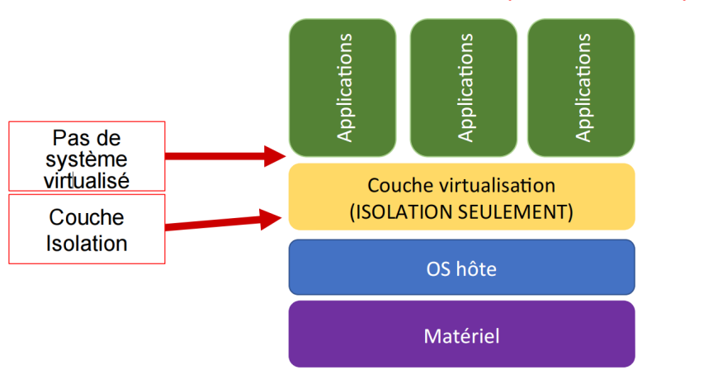

2. 带宿主架构的Hypervisor（如VirtualBox）
特点：在宿主操作系统之上安装，它能够完全虚拟化硬件环境，使得每个虚拟机都有自己的操作系统（Multi-OS）。
优势：良好的OS隔离性。
限制：如果需要硬件仿真，可能会有性能损失。
例子：VirtualBox、QEMU、VMware Workstation、Microsoft Virtual PC、Parallels Desktop。
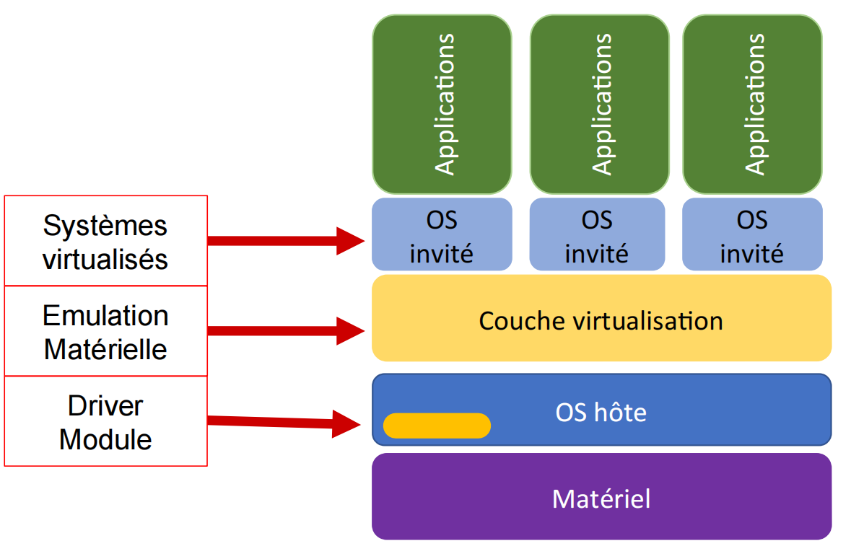

3. 裸机Hypervisor（如XEN）（完全虚拟化）
特点：直接运行在物理硬件上的轻量级操作系统，专为虚拟化而设计，提供强大的资源隔离和分配。
优势：高效，支持多内核OS，可以利用硬件辅助虚拟化技术（如Intel VT-x或AMD-V）提高性能。
例子：XEN、KVM、VMware vSphere。
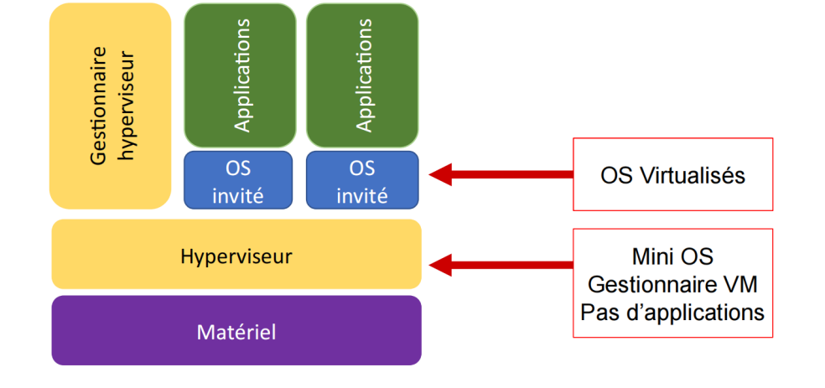

4. Paravirtualization（如XEN）
特点：一种介于完全虚拟化和容器化之间的技术，它要求修改客户操作系统以优化性能，直接与真实硬件通信而不是模拟硬件。
优势：提高性能，尤其是在硬件辅助虚拟化不可用的情况下。
限制：可能不支持所有操作系统，因为需要操作系统的修改。
例子：VMware vSphere、XEN、Microsoft Hyper-V Server、KVM。
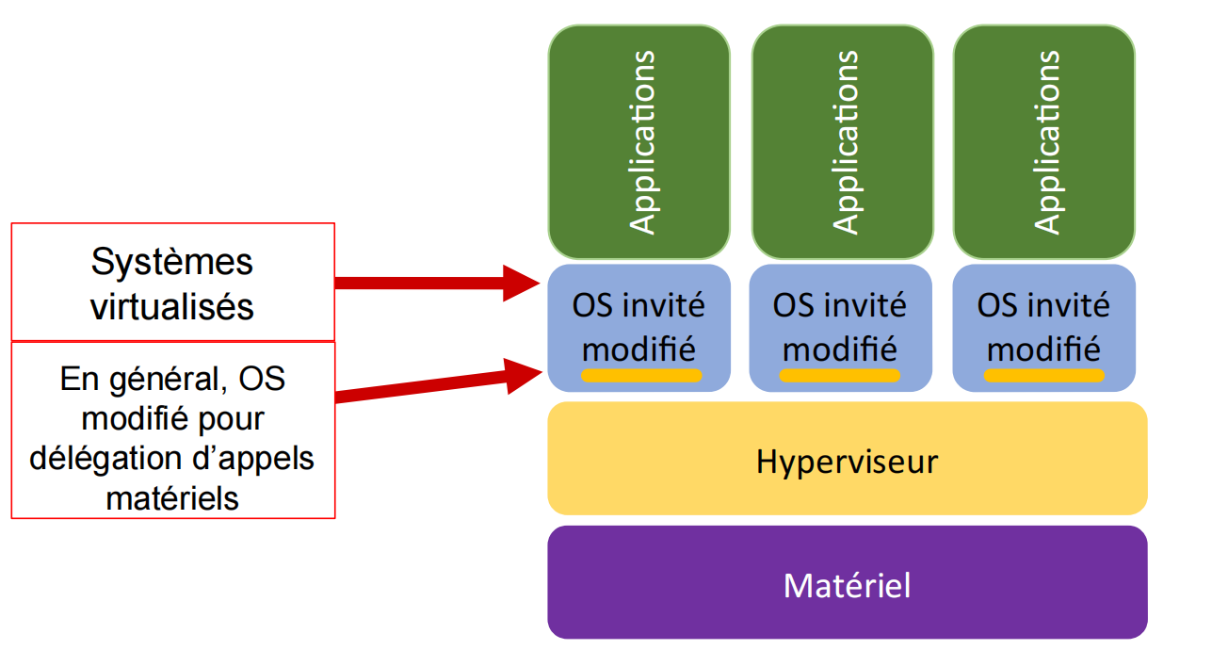

5. 用户模式Linux（User Mode Linux，UML）
特点：Linux内核作为用户空间程序运行，提供了一种非常轻量级的虚拟化。
优势：对于内核开发者来说是一个有用的工具。
限制：性能较差，因为它在用户空间运行另一个内核，没有提供强隔离。
例子：User Mode Linux。

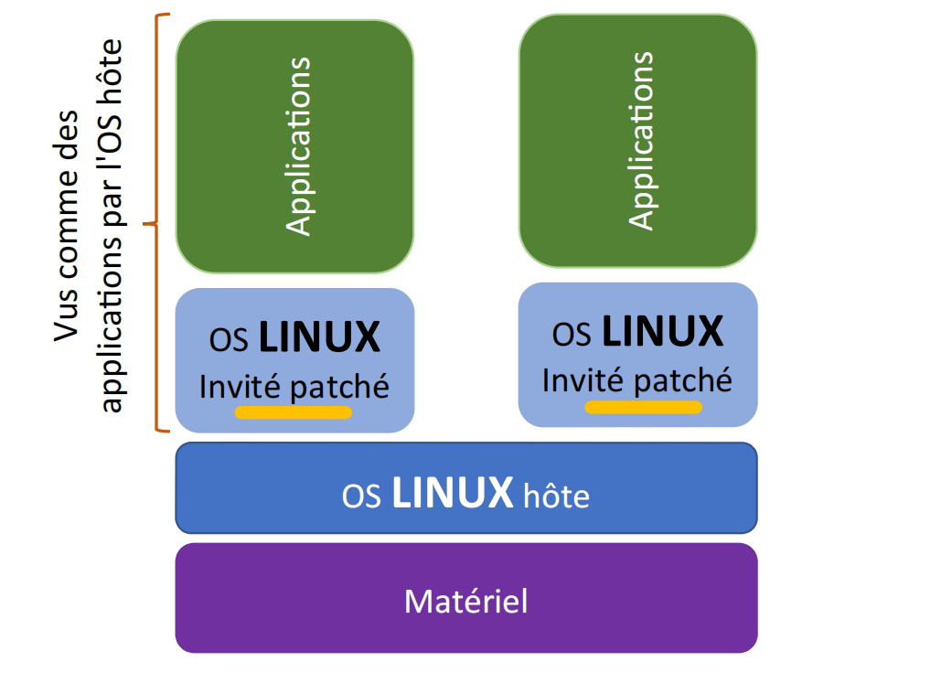

纯虚拟化：（虚拟化种类2-4）
基本原理：
创建虚拟机：模拟一台完整的计算机，包括所有硬件组件如CPU、内存、存储、图形卡、键盘和鼠标。

完全虚拟化是可行的：
Puissance exponentielle des machines - 机器的指数级性能提升。这意味着现代计算机的处理能力足够强大，可以支持多个虚拟机同时运行，每个虚拟机都模拟完整的硬件环境，包括CPU、内存和I/O设备。
Certaines applications n'ont pas besoin de beaucoup de ressources - 某些应用不需要大量资源。这表示虚拟机能够有效地共享宿主机的资源，即使是资源需求不高的应用也能在虚拟环境中顺利运行，不会对系统性能造成显著影响。

Hypervisor：需要一个虚拟机监视器来管理多个虚拟机的运行和资源分配。
内核执行：每个虚拟机都运行自己的操作系统内核，无论是Windows、Linux、OSX还是BSD。
如果模拟的硬件基础物理硬件，则需要转换输入和输出调用，再次导致重要的额外成本。

对于现代纯虚拟机，定义了与物理硬件相近的虚拟硬件
避免/最小化代码转换
例如，对于模拟的Android系统，使用与托管计算机相同指令集的CPU类型的虚拟机
允许最小的额外成本和接近原生代码的执行
如果虚拟机和主机机器的硬件相似（相同）
允许最小的额外成本和接近原生代码的执行
使用硬件中的虚拟化技术
在某些情况下，可以将设备专用给一个虚拟机
例如：一个网络卡

技术要求
CPU支持：需要在BIOS/UEFI中启用特定的虚拟化技术，如Intel VT-x或AMD-V。
硬件接近性：在虚拟机中定义的硬件应尽可能接近物理硬件，以减少代码转换的需要，提高执行效率。

纯虚拟化的优缺点：
优点：
安全性：提供了良好的隔离，支持快照、监控、日志记录和事后诊断。
资源优化：允许在单一物理机器上高效共享和控制资源。
易于部署：可以快速部署预配置的服务、操作系统和应用程序。
缺点：
单点故障：多个虚拟机依赖于单一物理机。
成本：可能需要更强大的机器，尽管随着多核处理器的出现，这个问题正在减少。
性能损失：存在虚拟化和内核运行的额外开销。
错误分析复杂性：多层架构增加了故障诊断的难度。
I/O性能：对于I/O密集型的应用，如数据库服务，可能不是最佳选择。

纯虚拟化应用：
QEMU, Virtualisation, Xen, KVM

QEMU
基本信息：QEMU 是一个开源的虚拟化产品，是最早的虚拟化软件之一。
完整的虚拟机：技术上非常成熟，可以完全模拟整个机器，支持多种架构，如 x86、ARM、MIPS 等。
kQEMU 加速模块：使用 kQEMU 模块可以实现加速虚拟化。
实时编译（Just-In-Time, JIT）：通过 JIT 编译进行仿真，类似于 Java 的运行方式。
内存需求：对内存需求较大，需要转换来宾机的汇编代码至主机。
性能问题：在没有加速的情况下，运行较慢，会增加主机的负担。

VirtualBox
基本信息：VirtualBox 是由 Oracle 维护的开源虚拟化软件，虽然免费但存在一些许可问题。
完整的虚拟机：模拟一个完整的 PC，支持虚拟化指令集，主要针对 Intel 架构（x64, x86）。
效率高：比 QEMU 更快。
内存需求：同样对内存需求较高。
易用性：使用简单，支持命令行工具和其他虚拟机管理软件的接口。

Xen
基本信息：Xen 是一个较老但仍广泛使用的开源虚拟化解决方案。
超级管理程序基础：完全基于超级管理程序技术，不使用任何“Linux”内核。
操作系统：有特权操作系统 Dom0 和被虚拟的操作系统 DomU。
DomU 类型：包括标准的 DomU 和硬件辅助的 DomU（HVM）。
使用模式：支持半虚拟化和硬件虚拟化，提供优秀的性能。
处理器支持：需要处理器支持虚拟化技术（AMD-V 或 Intel VT）。

KVM
基本信息：Kernel-based Virtual Machine (KVM) 是一个比 Xen 更新的项目，非常流行。
QEMU 支持：部分基于 QEMU，用于支持外设。
Linux 集成：完全集成于 Linux 内核中，易于使用，是内核的一个模块。
性能：支持通过处理器的虚拟化技术，提供良好的性能。
半虚拟化：支持 virtio 为半虚拟化提供性能增强。

创建虚拟机至少需要 ：
模拟 CPU 或将代码委托给 CPU（使用 Intel-VTx 或 AMD-V）
管理虚拟磁盘
将磁盘封装在大文件或文件段中
取决于底层 FS
需要缓存管理
需要创建文件结构以实现仿真
例如：VDI、vdmk、qcow...
通过将外部磁盘关联到虚拟机（即从主机系统）来实现
使虚拟机能够访问物理介质
速度更快、性能更高、复杂度更低、可迁移性更差
模拟 RAM
内存管理（双重映射）

VMM（Virtual Machine Monitor），也称作虚拟机监控器或者虚拟机管理程序，是实现虚拟化的关键软件组件。VMM位于物理硬件和虚拟机（VM）之间，负责创建、执行和管理虚拟机。通过VMM，一台物理机器可以模拟多台虚拟机器，每台虚拟机都可以运行自己的操作系统和应用程序，仿佛它们是运行在独立物理硬件上的。

VMM的具体职责： Virtual Machine Monitor 虚拟机监控器
CPU管理：VMM负责管理哪些代码片段应交给CPU执行，管理袚拟CPU的状态（包括寄存器和上下文），并确保虚拟调度器与宿主系统的调度器之间的适当匹配。
调用隔离与转换：VMM还负责隔离和转换对硬件的调用，确保虚拟机的运行不会直接影响到物理硬件。MMU内存管理单元

CPU使用MMU memory management unit 内存管理单元
在操作系统中，MMU管理每个应用程序对RAM的内存视图。
有一个名为TLB的对应表
TLB=Translaon Lookaside Buffer 横向缓冲区

纯虚拟化中的(I/O)MMU问题
双重翻译：对于类型2的虚拟化（宿主操作系统级），虚拟机的内存调用需要经过双重翻译：首先从虚拟机OS到虚拟机的RAM，然后通过宿主OS到宿主的物理RAM。
硬件限制：虚拟化环境中的硬件限制也会影响到虚拟硬件，尤其是对于模拟的I/O设备。

(I/O)MMU的内存管理
数据传输管理：(I/O)MMU负责管理数据在物理设备和虚拟机进程之间的传输，确保高效且安全的数据处理。
使用Paravirtualization：通过在虚拟机中使用特定的驱动程序和在宿主操作系统中使用模块来实现半虚拟化，提高了虚拟机访问宿主机设备的效率。
优势：半虚拟化减少了内存块的复制需求，简化了地址转换过程，特别适用于改善磁盘、网络和图形设备的性能。

MMU和VMM的加速
条件：加速只在特定条件下可行，即当模拟的CPU与宿主CPU（核心）相同时，且宿主CPU支持虚拟化加速指令（如AMD-V, Intel VT-x, Intel VT-i（针对Itanium）, ARM VE（虚拟扩展）/LPAE（大型物理地址扩展））。

加速的重要性：
加速能够简化MMU和VMM的开发。
减少运行虚拟机监视器或虚拟机引擎所需的内存量。
加快虚拟机与设备之间的数据传输速度。

限制：加速技术的使用限制了可以模拟的虚拟机类型，因为需要硬件（即CPU）具备相应的虚拟化支持技术。指令相当简单但有
- VMX 进入 / VMX 退出用于进入虚拟化代码段
- 代码直接在 CPU 上执行，在有限的权限上下文中
- VM 的内存管理上下文（保存/恢复）
- 添加允许保存 VM 内存状态的结构 - 每个 VM 的虚拟机控制结构 (VMCS) - VM 内存管理指令

优点：
VM是一个完整的机器，
简单的迁移，
简单的暂停，
极端的硬件隔离，
安全性：非常复杂的“VM逃逸”

缺点：
即使使用半虚拟化和CPU扩展，也需要在不同的主机CPU上运行CPU引擎，从而产生相当大的开销

容器
• 虚拟化类型 #1
• 与虚拟机不同，容器不运行客户操作系统或内核
所有内容都保留在主机系统内核中（单内核）
节省内存
节省所有机器内核消耗的 CPU
• 所有这些都避免了：
设备共享/访问的问题
与驱动程序及其共享相关的问题
• 但无法部署：
不同操作系统的应用程序
面向不同硬件的应用程序
• 加强了对资源访问的控制（及修复）。
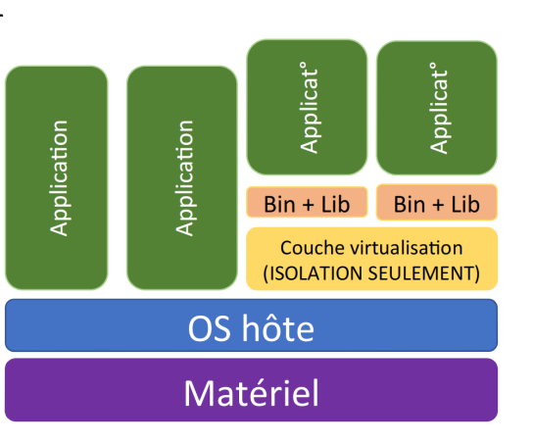
从下至上，它描述了从物理硬件到应用层的各个层次，并强调了容器虚拟化层的作用。具体内容如下：
最下层是物理硬件层（Matériel），这是物理服务器或计算机的硬件资源。
上一层是宿主操作系统（OS hôte），这是运行在硬件上的操作系统，它提供了运行容器所需的环境。
在宿主操作系统上方是容器的虚拟化层（Couche virtualisation）。这一层只提供隔离（ISOLATION SEULEMENT），并不是完全的虚拟化。它允许在相同的宿主操作系统上运行多个容器，每个容器都包含其自己的应用和必要的二进制文件与库（Bin + Lib）。
最上层展示了多个应用（Application），每个都在其自己的隔离环境中运行。
幻灯片还提到了以下几点：

虚拟化层取代了传统的虚拟机中的hypervisor（虚拟机监视器），它专注于隔离环境而不是隔离硬件。
容器是隔离环境而非硬件。
但是需要注意的是，如果宿主操作系统中存在内核级别的漏洞，那么：
隔离可能会被打破。
如果攻击通过某个容器，可能会发生逃逸（意味着攻击者能够访问宿主机或其他容器）。
因此，还需要使用其他系统保护措施，比如SELinux，来提高安全性。
SELinux是安全增强型Linux，一个安全子系统，它提供了对访问控制的强制性管理，这有助于保护计算机免受未授权访问。
主要优势：隔离
目的：为了不同的应用提供隔离的运行环境，如 Python, LaTeX 等，保证系统整洁，防止库冲突。
应用封装：容器打包了应用的全部依赖项，包括库、代码、文件系统结构和配置，保持运行环境的一致性。
系统隔离：容器只能看到它需要的库和资源，看不到宿主系统的其他资源。
核心使用：容器直接使用宿主的内核，但通过各种控制组（cgroups）和命名空间进行资源和视图的隔离。

容器权限类型：
有 root 权限的容器（Rootful）：容器内的进程拥有宿主机的 root 权限。
无 root 权限的容器（Rootless）：容器内的进程没有宿主机的 root 权限，增加了安全性。
内核模块支持：利用宿主机的内核模块来实现更好的管理和性能优化。

注释：Docker 本身不直接执行容器，而是管理和运行容器。

重型环境
定义：重型环境通常指的是资源需求高、配置复杂的环境。在容器的上下文中，这可能意味着运行大量容器实例，或者运行需要大量计算资源、内存或网络I/O的应用。
实例：一个大型的、分布式的微服务架构，每个服务都运行在多个容器中，可能涉及到高频的数据处理和网络通信。
轻型环境
定义：轻型环境指的是资源需求较低、配置简单的环境。这些环境通常用于小型应用、开发环境或测试环境，其中容器化的应用不需要大量资源。
实例：一个简单的web应用或数据库服务，只需几个容器就可以轻松管理和运行。
中等/混合环境
定义：这些环境可能包括既有一些需要较多资源的关键应用，也有一些只需少量资源的辅助服务的场景。
实例：一个包含几个中等负载微服务的系统，这些服务需要进行适度的数据处理和网络通信，同时还运行一些轻量级的辅助工具或服务。

容器的可移植性
定义：容器的可移植性指的是容器可以在不同的系统环境中无缝迁移和运行。
环境兼容性：容器内的 Linux 系统和宿主机的 Linux 系统之间具有很高的兼容性，使得容器在不同的 Linux 系统上都能稳定运行。
可能存在的问题：不同的内核服务或版本差异可能会导致兼容性问题。

示例环境：
笔记本电脑上的 Linux 系统：容器可以在个人笔记本电脑上的 Linux 环境中运行。
裸机（Bare Metal）：容器可以直接在没有任何虚拟化层的物理服务器上运行。
虚拟化环境中的 Linux：容器可以在虚拟机中运行的 Linux 系统上执行。
私有云和公共云：容器可以在云环境中部署，无论是私有云还是公共云，提供灵活的扩展和管理选项。

* 所有容器功能都基于内核服务。
* 用于限制、计算和隔离资源（处理器、内存、磁盘等）使用的 Linux 内核功能。
限制资源
确定优先次序
统计
隔离
控制
命名空间隔离
使用操作系统安全

ulimit的作用：ulimit是Linux系统中的一个命令，用于控制shell会话中用户进程的资源限制。它是基于用户的资源控制的基础。

ulimit可以控制：
核心文件大小（core file size）
数据段大小（data seg size）
文件大小（file size）
打开文件的数量（open files）
管道大小（pipe size）
CPU时间（cpu time）
虚拟内存大小（virtual memory）

chroot：chroot命令用于将一个进程的根目录切换到指定的目录。这个新的根目录对于该进程及其子进程来说是隔离的，这意味着这些进程看到的文件系统将以新的根目录为起点。

pivot_root：pivot_root命令与chroot相似，但它是用来改变当前运行进程的根文件系统。与chroot不同的是，pivot_root不是启动一个新的进程，而是改变当前进程的文件系统视图。通常，pivot_root会与chroot一起使用，以增强隔离效果。

mount：在Linux系统中，mount命令用于挂载文件系统。它是实现隔离的基础命令之一，可以帮助在创建隔离环境时控制哪些文件系统是可见的或可访问的。

逃逸风险：从chroot环境中逃逸是可能的，所以它并不是一个完美的隔离方法。
制作内核：chroot经常被用来制作和引导操作系统的内核。
服务隔离：chroot也被用来隔离某些服务，例如DNS服务，因为它们历史上常常受到攻击。
注意事项：
chroot命令本身并不提供创建隔离环境所需的文件系统结构。
用户需要手动复制或创建所需的文件和库到chroot环境中。
因此，出现了一些工具（如Docker），它们可以自动化这个过程，方便用户创建和管理隔离的应用程序环境

命名空间
用户命名空间（User Namespace）
基本概念：用户命名空间允许容器内的进程有一个映射到宿主机上不同UID/GID的用户身份。这增加了安全性，因为即使容器内的进程具有root权限，这些权限也不会扩展到宿主机。
隔离级别：用户命名空间提供了对文件系统UIDs和GIDs的隔离，使得容器内部的用户ID映射可以独立于宿主机。
权限限制：在用户命名空间中，即使容器内的用户为root，也无法执行某些特权操作，如加载内核模块或重启宿主机。
工具和配置：使用newuidmap和newgidmap工具来映射宿主机和容器间的用户ID和组ID。这些工具配置存储在如/etc/subuid和/etc/subgid等文件中。

网络命名空间（Network Namespace）
网络隔离：网络命名空间允许容器拥有自己独立的网络环境（如IP地址、路由表、端口号等），从而隔离容器和宿主机之间的网络通信。
防火墙和路由规则：可以为每个命名空间配置独立的防火墙规则和网络设备。
网络工具的使用：支持使用网络监控和管理工具，如Tcpdump和Wireshark，但这些工具的使用限制在各自的命名空间内。

实践中的映射和限制
UID/GID映射：通过在特定文件中定义UID和GID的映射，容器内的用户（包括root用户）可以被限制在对宿主机系统无害的权限范围内。
安全性和操作限制：即使在命名空间内拥有root权限，某些操作仍然受到限制，如直接访问硬件或修改全局系统设置。

cgroups
控制组（cgroups）
Cgroups 本质上是一个文件系统，它提供了一种机制，通过读写文件来配置和读取进程组的资源限制。这些文件位于 /sys/fs/cgroup 目录。
每个文件用于配置一组进程（systemd 的片段）的资源。
写入文件可更改进程组的配置
从文件中读取当前配置值

Cgroup : systeme de fichiers pour la reification du controle des ressources d'un ensemble de processus.

cgroup v1和v2的区别：
在文件结构（路径）上有所改变。
从 .resource/mon_cgroup 到 .mon_cgroup/resource 的变化，这样做更加符合逻辑。

/sys/fs/cgroup --> vision 1
/sys/fs/cgroup/unified --> version 2 (与namespace相关联)
用户或进程可通过 pam.d 模块（pam_cfgs）与 cgroups 关联。

cgroups可以进行的资源控制和限制：
限制资源使用（类似于ulimit命令）。
控制内存、CPU、I/O访问和核心分配。
控制设备访问。
设置资源使用的优先级。
对资源使用进行监控。
进程的冻结和恢复，以及添加检查点。
网络资源的管理，例如数据包标记和流量控制。
与cgroup相关的命名空间管理。

cgroup v1和v2可以共存，但不能同时在两个版本上控制同一资源（如内存、PID、CPU）。

错误管理：
容器通常不是由"root"用户部署的，可能没有访问或控制uid/gid（用户ID/组ID）的方法。
文件管理会引发问题，例如：
使用chroot可能不足以提供足够的隔离。
在容器之间共享资源可能会遇到问题。
容器和宿主机之间共享资源也可能会遇到问题。
文件的复制可能会导致大量的空间消耗。

一些文件系统支持子卷（如BTRFS），这可以用于文件管理。
使用文件链接（如在BTRFS、XFS等文件系统中）。
用户模式文件系统（FUSE）可以通过类似"fuse-overlayfs"的模块来挂载文件系统。

fuse-overlayfs
FUSE允许普通用户使用文件系统。
它支持文件的共享和去重（de-duplication）。
可以在不同容器级别之间映射uid/gid。
但FUSE的缺点是它比较复杂。

fuse-overlayfs可以在不改变原始文件所有者的情况下，"伪造"文件所有权和权限，从而避免了需要改变文件所有者或权限的操作（如chown/chmod）。

容器定义：
技术构成：容器是由一系列操作系统层面的技术构成的“执行引擎”，这些技术包括但不限于：

Linux工具：Mount, chroot, namespace, Cgroup, overlay-fs。
其他操作系统中的类似技术。

容器构成：一个容器由以下部分构成：
配置文件：用于部署的配置文件。
自足的镜像：包含已编译的代码和所有必要的库文件。
运行实例：根据配置运行的镜像实例。

容器内容
自足的镜像：一个容器镜像包含：
系统和非系统库（如glibc, libssl, stdlib等）。
应用程序二进制文件（如http, python等）。
包管理器通过的软件包（如apt, urpmi, yum等）和包文件（如rpm, deb等）。
依赖因素：容器的内容取决于开发者、应用程序和开发政策。可能包含单一应用、多个协调应用或没有应用（仅数据）。

容器的开发流程
配置一次，到处运行：这个概念强调了容器安装的可重复性和消除了开发、测试、预生产和生产/客户环境之间的不一致性。
数据与环境及代码的分离：有助于更新，因为它允许将数据与环境和代码分离。

角色分离 Sépara on des rôles
开发者(Dev)：关注容器内容，如代码、库、包管理和数据链接。
开发运维(DevOps)：关注容器的外部，如日志、网络访问和配置、监控和管理（如迁移、启动/停止等）。
综合体：开发者和开发运维工作的结合体构成了一个完整的容器，拥有隔离环境的“膜”。

定义：rootless容器
rootless容器：rootless容器允许非特权用户（非root用户）创建和管理容器。这意味着普通用户无需提升为root权限即可执行容器操作，这增加了系统的安全性。
功能：非特权用户可以通过工具来操作调度器和控制资源。
Docker与rootless工具的对比：传统的Docker需要root权限来运行容器，而一些新工具如buildah和podman支持rootless操作，即不需要root权限就可以运行容器。

定义：创建容器镜像（image）（OCI） open container ini a ve

容器镜像创建：容器镜像可以内部创建，这是编译过程的一个额外步骤，并且是开发工作流中生成“容器镜像”这一工件（artifact）的步骤。
开放容器倡议（OCI）：提到了OCI，这是一个旨在制定容器格式和运行时标准的开源项目。OCI的目标是确保容器的可移植性和灵活性，无论在何种环境下运行

镜像的存在：对于大多数常见的应用程序和服务，可能已经有现成的容器镜像可用，无需从头开始创建。
仓库的存在：这里的“仓库”指的是存放容器镜像的地方，例如 Docker Hub 或其他私有或公共的容器镜像仓库。用户可以从这些仓库下载现有的镜像或上传自己创建的镜像。

容器镜像image：
容器镜像是一个轻量级、可执行的软件包，包含运行应用所需的所有内容——代码、运行时环境、库、环境变量和配置文件。它允许开发者打包应用及其依赖到一个标准化单元里，用于软件发展、运行和部署。

容器注册表（image registry）
全球性的镜像注册表：提到了全球性的公共容器注册表
云服务提供商的镜像注册表：主要云服务提供商也提供了自己的容器注册表
特定的镜像注册表：针对特定操作系统或框架的注册表
容器探测工具：提到了OCI探测工具的GitHub页面，用于管理和探测容器镜像
云架构的播放器：关于在云架构中部署和管理OCI的解决方案

操作系统上的虚拟机执行工具（VM 类型 #2）：VMware Desktop, VirtualBox, Qemu
硬件上的虚拟机执行工具（VM 类型 #3）：KVM, VMware ESX, Xen
虚拟机管理/操作工具：Docker, Vagrant
自动化配置工具：Ansible, Chef, Puppet

执行和管理容器的工具：
Docker（在Windows/Linux/OSX上可执行容器，支持无根（rootless）和有根（rootful）模式）
Singularity（支持无根和有根模式，可在Linux/Windows/OSX上通过Vagrant box运行）
Podman + Buildah（支持无根模式，无守护进程）
LXC（在Linux/Solaris/BSD上运行，支持有根和无根模式）
Kubernetes（支持有根和无根模式，在Linux/OSX/Windows上运行）
CRI-O（与Kubernetes一起使用，为云上的容器执行提供API）

cours3
admin

linux启动

第一阶段：
固件：BIOS / (u)EFI

BIOS 和 MBR:
BIOS (Basic Input/Output System)：负责启动计算机的基本代码，称为bootloader。
MBR (Master Boot Record)：磁盘上的第一个扇区，包含启动信息和分区表。
BIOS加载MBR，执行MBR中的bootstrap代码，通常指向如GRUB或LILO这样的启动加载器。
BIOS的限制包括不能处理超过2.3TB的磁盘和超过1MB的RAM。
BIOS仍在某些IOT和Android设备上使用，MBR中bootloader代码的容量通常在200到500字节之间。

(u)EFI 和 GPT:
(u)EFI (Unified Extensible Firmware Interface) 提供了比BIOS更先进的功能，如支持更大的磁盘（使用GPT即GUID Partition Table，最大支持8ZiB）和安全启动。
EFI系统分区可以存储bootloader，大小通常在100MB到1GB之间，格式化为FAT32，有些EFI支持exFAT或NTFS格式。
UEFI增加了模块签名来增强安全性，支持网络功能，并可以直接在物理EFI接口上进行更新。

第一阶段安全性；
PK (Platform Key) 和 KEK (Key Exchange Key) 管理EFI的安全设置，用于保护bootloader免受未授权修改。
PK存储在EFI变量中，通常只允许一个密钥，格式为X.509，可通过物理EFI接口更新。
KEK同样格式为X.509或RSA2048，用于生成和验证二进制文件的签名。

禁止的签名数据库（dbx）和签名数据库（db）:
dbx 存储在EFI变量中，包含被禁止的实体列表，如特定的签名和哈希，防止这些实体被加载或执行。
db 也存储在EFI变量中，允许列出的签名或哈希对应的实体被加载和执行。、

MOK (Machine Owner Key):
与db类似，但不是标准化的，行为可能有所不同。不是所有的UEFI固件都支持MOK。
MOK的管理通常涉及添加额外的签名到文件中，可以使用各种Linux工具，如efi-tools和sbsigntools进行管理。

第二阶段：
执行Boot Loader
这一阶段，BIOS或UEFI会加载并执行Boot Loader（启动加载器），如GRUB或LILO。
Boot Loader的职责是加载操作系统的内核。它首先读取硬盘上的分区表，并找到标记为启动（bootable）的分区。
对于BIOS，Boot Loader通过BIOS提供的中断调用来读取磁盘的低级扇区。
对于UEFI，Boot Loader通常位于EFI系统分区，并可以直接访问文件系统来加载内核。

第三阶段 [可选] ：
创建并加载虚拟磁盘 (ramdisk)
这个可选阶段涉及创建一个ramdisk，这是一个被加载到内存中的临时文件系统，可以包含操作系统启动过程中需要的驱动程序和模块。
如果内核已经包含了所有必要的驱动程序，这个步骤可以跳过。ramdisk对于启动过程中的驱动程序加载非常有用，特别是在内核不能直接支持所有硬件的情况下

第四阶段：
执行内核 (Kernel)
Boot Loader执行操作系统的内核，比如Linux的linux或Windows的ntoskrnl.exe。
内核负责初始化硬件设备，设置内存管理，加载所需的驱动程序，以及启动系统的其他部分。

第五六七阶段：系统服务和程序的初始化
阶段 5：创建系统的第一个进程，通常是init或systemd。这个进程负责后续所有系统级服务的启动和管理。
阶段 6：init或systemd进程读取配置文件（如/etc/inittab或/usr/lib/systemd/），并根据这些配置执行相应的初始化脚本和服务。
阶段 7：系统按照指定的运行级别（RunLevel）执行特定的启动脚本，完成系统启动过程。

/etc/inittab的结构
定义了系统的运行级别和各个级别对应的初始化脚本。

id:5:initdefault: 指定系统的默认运行级别为5，即图形界面模式。
si::sysinit:/etc/rc.d/rc.sysinit: 在系统启动时首先执行的脚本，用于初始化系统。
l0:0:wait:/etc/rc.d/rc 0 到 l6:6:wait:/etc/rc.d/rc 6: 分别定义了运行级别0到6时应执行的脚本。
ca::ctrlaltdel:/sbin/shutdown -t3 -r now: 当用户在键盘上同时按下Ctrl、Alt和Delete键时，执行重启命令。
1:2345:respawn:/sbin/mingetty tty1: 在运行级别2、3、4、5时保持tty1终端登录的监听状态。

InitV运行级别
0级：系统停机。
1级（或S）：单用户模式，通常用于维护。
2级：多用户模式，无网络文件系统，只加载本地文件系统。
3级：完全的多用户文本模式，包括网络，加载所有文件系统，有网络文件系统。
4级：未使用，可被系统管理员自定义。
5级：多用户图形界面模式。
6级：重启系统。« reboot » ou « shutdown –r »

5级：
多用户模式
有网络文件系统（即 NFS）
挂载所有文件系统
图形界面（X11）和图形登录横幅（kdm）
默认 Linux 系统执行级别

/etc/rc.sysinit细节
--基本系统配置
时钟、主机名
键盘配置（loadkeys 命令）
挂载"/proc "文件系统（元数据 FS）
设置交换系统
-- 计算模块依赖关系（驱动程序）
运行 depmod 命令
为每个模块创建符号列表
/lib/modules/<kernel_version>
结果将写入 modules.dep 文件
--初始化网络接口
DHCP 或固定 IP 地址

Init 在进入/离开运行级别时执行"/etc/rc.d/rc "脚本 (Mandrake)
脚本存储在"/etc/init.d/"中。
它们必须支持以下参数
启动/停止/状态/重启 start/stop/status/restart
系统会在"/etc/rc.d/rcX.d "中创建指向"/etc/init.d "中脚本的链接
这些脚本管理（停止/启动）所有服务

Mandrake 运行级别脚本的详细信息（系统 V 方法）：
当输入运行级别时，将执行以 "S"（开始）开头的链接。
链接名称以 "S "开头，后面是优先级数字，后面是脚本名称
优先级相同的脚本按字母顺序执行
例如：S03iptables、S03shorewall、S10network、S11portmap...
以 "K"（kill）开头的链接在退出运行级别时执行。
链接名称以 "K "开头，后跟优先级数字，再跟脚本名称
优先级相同的脚本按字母顺序执行
例如：K90network、K89portmap...

InitV 运行级别的初始化方法
脚本命名和初始化方法:
Linux系统中，初始化脚本的命名和方法可能会有所不同。这意味着不同的Linux发行版可能采用不同的方法来处理系统启动和服务管理。

netBSD的实现
脚本命名:
在netBSD系统中，启动脚本通常使用简单的命名方式，例如「yes」或「no」来标示是否执行某个服务。
「yes」后面可以跟参数，这些参数用来具体定义脚本运行的行为或条件。

依赖关系和启动顺序:
netBSD使用一个名为 rcorder 的工具，通过 /sbin/rcorder 路径执行，用于计算脚本间的依赖关系和确定它们的启动顺序。

Gentoo的实现
统一管理脚本:
Gentoo通过 /sbin/rc 来管理所有启动脚本。这一点显示了Gentoo在启动脚本管理上的集中化和标准化。
通过 rc-update 命令可以管理服务，例如添加或删除服务。
依赖函数:
Gentoo在脚本中使用 depend() 函数来定义服务之间的依赖关系。
need()：指定当前服务需要在某些服务之后启动。
use()：表明当前服务可以使用某些服务，但其启动不强依赖这些服务。
provide()：标明当前服务提供的功能，可以被其他服务作为依赖条件。
before() 和 after()：这些指令用来精确控制服务启动的先后顺序。

Systemd
Systemd 是一个系统和服务管理器，用于Linux操作系统，它旨在提供比传统的init系统更好的初始化、启动顺序控制和服务管理。
功能：
systemd-analyze：用来分析系统启动过程，帮助识别启动过程中的时间消耗。
systemctl enable bootchart：启用bootchart，一种记录启动过程和生成启动时间图表的工具。
管理cgroups：Systemd 通过 systemd-cgls 命令管理控制组（cgroups），实现对进程资源的限制和隔离。
替换传统脚本：使用编译后的程序替代传统的shell脚本，提高效率和响应速度。
大规模并行执行：Systemd 能够并行启动服务，减少启动时间。
容器管理：支持直接管理轻量级容器（如Linux Containers, LXC）和chroot环境。

日志管理：journalctl 命令用于查看和管理系统日志。
创建服务模式：支持使用 @ 符号创建基于模式的服务，例如 network@eth1.service 用于特定的网络接口服务。
Systemd 的影响范围：Systemd 不仅管理服务（daemons），还涵盖了套接字（sockets）、目标（targets，类似于运行级别）和定时器（timers，类似于cron）等多个方面。
存在争议：Systemd 的设计和功能覆盖广泛，引起了社区中关于其是否过于庞大和复杂的讨论。

组成：Systemd 架构包括各种组件，例如：
Utilities：如 systemctl 和 journalctl 等工具。
Daemons：如 systemd, journald, networkd 等守护进程。
Core：包括管理单元（units）如服务（services）、定时器（timers）等。
Libraries：如用于系统功能的各种库。
Linux Kernel：与内核功能如cgroups、kdbus等紧密集成。

Systemd 也可以管理和隔离其运行的容器，使用 systemd-nspawn 命令来启动和管理这些容器环境。

管理服务：
systemctl start toto.service：启动服务。
systemctl stop toto.service：停止服务。
systemctl restart toto.service：重启服务。
systemctl disable toto.service：禁用服务，不在启动时自动运行。
systemctl enable toto.service：启用服务，使其在启动时自动运行。
检查服务状态：
systemctl list-unit-files --type=service：列出所有服务及其状态。
systemctl is-enabled toto.service：检查服务是否设置为启动时自动运行。
systemctl daemon-reload：在修改了服务配置文件后，重新加载配置

Systemd: les targets
Systemd 通过使用“targets”来组织和管理系统启动过程，这些 target 替代了传统的 runlevel。在 Systemd 中，没有了传统意义上的 runlevel，而是使用了更灵活的 target 系统。

multi-user.target：相当于传统的 runlevel 3，它是一个多用户的非图形化目标，启动了网络和多用户环境下所需的服务。
runlevel3.target：这是 Systemd 对传统 runlevel 3 的直接映射，保持了向后兼容性
。
更改默认的 target 可以通过修改 /etc/systemd/system/default.target 的链接来实现，这个链接指向你希望的默认 target。例如，如果你想让系统默认启动到图形界面，你可以将此链接设置为指向 graphical.target。

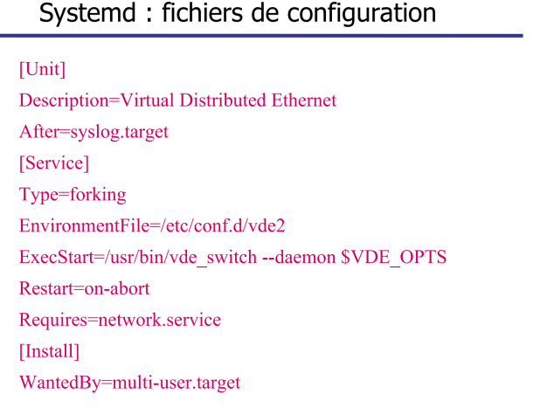

[Unit]：服务的描述和前置条件。
Description：简短描述服务。
After：确保此服务在 syslog.target 启动之后启动。
[Service]：定义服务的行为。
Type=forking：服务将会启动一个进程，然后立即返回，这是常见的传统 UNIX 服务启动方式。
ExecStart：指定启动服务时执行的命令。
EnvironmentFile：指定一个环境变量文件，Systemd 在启动服务之前将读取该文件。
Restart=on-abort：如果服务异常中止则尝试重启。
Requires：此服务依赖的其他服务。
[Install]：定义如何安装这个服务，即如何使它在系统启动时自动启动。
WantedBy=multi-user.target：使得当系统达到多用户目标时，这个服务将被启动。

内核架构：
Linux 内核不是单片机

默认或按需加载模块
动态链接（提供攻击向量）
内核更小、易于分发和配置
独立模块
Linux FS 的根目录是"/"。
在 Linux 系统中，有许多具有特定作用的子目录可以在目录树的任何位置附加（挂载）分区（即硬盘），这样，Linux 系统就会将其视为一个典型的子目录！

Linux的重要目录：
/boot 和 /boot/efi：包含内核文件 [kernel.h, vmlinuz, System.map, config]，包含内核镜像文件 [initrd*.img]
/bin 和 /sbin（现已移至 /usr/bin 和 /usr/sbin）：基本工具（sbin = system bin），对root用户很有用
/etc（相当于Windows注册表）：包含大多数机器和服务配置文件（/etc/*.conf）
，包含启动脚本
/mnt 或 /media：外部设备的挂载点，比如USB驱动器、磁盘等
/opt： 包含GPL或其他许可证下的可选软件（例如Solaris）

虚拟文件系统：
/dev（虚拟文件系统）
包含用于管理设备的特殊文件
警告：危险！！！
使用命令读写文件（例如 cat 命令）
这里可以找到的例子包括：
磁盘：/dev/sda[X], /dev/ram[X]（虚拟磁盘）、/dev/cdrom[X]、/dev/dvd[X]（CD/DVD）
鼠标：/dev/psmouse, /dev/psaux
内存：/dev/kmem, /dev/mem
空设备：/dev/null、零设备：/dev/zero、随机数生成器：/dev/random, /dev/urandom

/sys（虚拟文件系统）
- 对内核配置的体现
- 其他元素在"/proc "中。

/usr：包含构造者或发行版提供的程序和库，面向用户
/usr/local: 包含本地安装的程序和库

/tmp：用于存放短期的临时文件
/lib 和 /include：包含库文件和C语言头文件（.h）
/var：存放长期变动的数据，打印队列（/var/spool）、邮件（/var/mail），锁文件（/var/lock）、日志文件（/var/log）
/home：用户数据存放位置
/root：root用户的家目录，位于本地，不在/home下

/proc（虚拟文件系统）：使用文件读取命令可查看系统状态的大量信息
CPU（/proc/cpuinfo）、内存（/proc/meminfo）
进程：/proc/PID
磁盘：/proc/partitions, /proc/ide, /proc/scsi
模块：/proc/modules
分区策略：

客户端：2分区模式
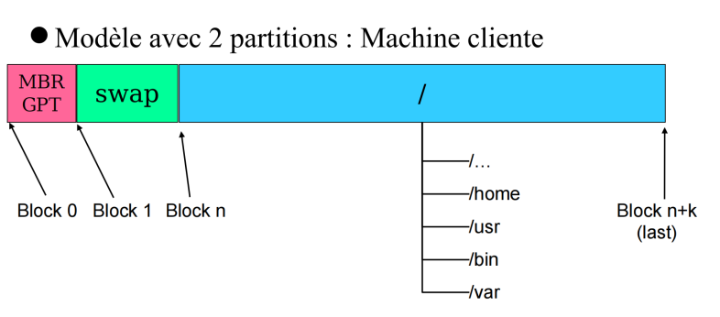
优点：
共享空间
简约

缺点：
升级时，备份/home
分区可能被日志和用户污染
系统可能因日志而崩溃

服务器端：4分区模式
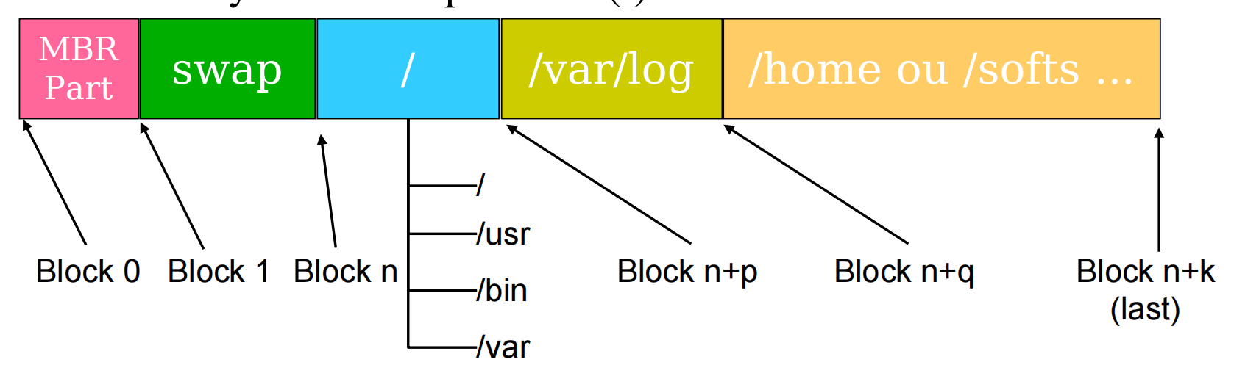
极端隔离、高度安全
易于更新
日志文件（/var/log）有自己的分区！
账户（/home）有自己的分区！
系统有自己的分区 (/)！

交换分区大小
角色：弥补物理内存的不足：交换分区的主要作用是在物理内存（RAM）不足时，为系统提供一个虚拟内存空间。
大小取决于交换算法：交换分区的大小取决于操作系统使用的交换算法。
对于Linux：
当没有更多RAM时使用。
总可用内存 = RAM大小 + 交换空间大小。
可以在系统运行后添加更多的交换空间。
其他Unix系统（BSD，Solaris等）：
内存应该在交换分区上预分配。
总可用内存 = 交换分区的大小。
Linux的交换分区大小 = n * RAM大小
n=0.3用于客户端，n=4-6用于服务器。
n=7-10用于大型服务器，但由于现在的内存足够大，这已经过时了。
随着SSD / nvme / 持久性内存的变化：交换的使用和行为随着存储技术的进步而变化，因为这些新技术提供了更快的读写速度。

其他分区大小和文件系统的本质
根分区（/）：
完整的Linux系统可以从1.44MB到10GB不等。
服务器应尽量减少应用程序的数量，需留有额外空间（约50%，6-10 GB）。
其他分区的大小取决于需求：
对于需要存储大量数据的应用（如大数据），需求可能呈指数级增长。
选择合适的文件系统：
避免使用老旧的文件系统如UFS/ext2/ext3。
总是使用带有日志功能的文件系统，如ReiserFS, XFS, JFS, ext4。
选择支持快照和子分区的复杂文件系统如ZFS或BtrFS。
API of the FS: VFS (Virtual File System)：
Unix标准接口提供了一系列的文件操作API，如write(), read(), open(), 等等。
VFS作为这些API和具体文件系统之间的桥楁，支持多种文件系统，如ext3, XFS, Reiser, NTFS, FAT32等。

le VFS（Virtual File System，虚拟文件系统）是操作系统中的一个抽象层，它允许不同的文件系统统一通过相同的应用程序接口（API）进行访问。这意味着无论底层使用的是哪种具体文件系统（如ext3、XFS、NTFS等），系统调用（如文件打开、读写操作等）的方式都保持一致。这样，开发者和系统本身就可以透明地支持多种文件系统，而无需为每种文件系统单独编写不同的处理代码。

write()：写入文件数据。
read()：从文件读取数据。
open()：打开一个文件。
close()：关闭文件。
stat()：获取文件的状态信息。
link()：创建一个新的文件链接。
unlink()：删除文件链接。
mount()：挂载文件系统。
umount()：卸载文件系统。

硬盘管理

创建分区：fdisk /sfdisk 命令
--用于管理每个磁盘上的分区
fdisk <设备>、gdisk <设备>、parted <设备
--Linux 下的磁盘名称：
IDE ATA 磁盘：/dev/hdXN
SCSI / SATA 磁盘：/dev/sdXN
X=a..h（磁盘代号），N=1..8（分区号）
注意 危险 !!!!
--可使用图形工具：gparted
图形化管理（clicodrome）
可更改分区大小（危险！！）。

创建文件系统（格式化）: mkfs
在选择文件系统（FS）后，使用 mkfs 命令进行格式化。
通用格式命令: mkfs [options] [filesystem-type] [filesystem-specific-options] [device]
-c 选项用于检查坏块。
-t 选项指定文件系统类型。
文件系统特定的选项可以附加到命令中。
例如：mkfs -t xfs /dev/hda3 用于在设备 /dev/hda3 上创建一个 XFS 类型的文件系统。
mkfs 是对特定文件系统创建命令的通用接口，例如 mkfs.ext2, mkfs.xfs。
使用 badblocks 检查磁盘上的坏块。

挂载文件系统：mount
使用 /etc/fstab 文件自动挂载，此文件定义了启动时自动挂载的文件系统和挂载选项。
fstab 使用 UUID 而非设备名来避免设备位置变动带来的问题。
每行的结构：设备、挂载点、文件系统类型、挂载选项、备份和检查顺序。
示例行：/dev/hda7 / xfs defaults 1 1 表示将 /dev/hda7 设备挂载到根目录，使用默认选项，备份级别为 1，启动时检查顺序为 1。

手动挂载和卸载文件系统
使用 mount 命令手动挂载文件系统，如 mount -t auto -o ro /dev/fd0 /mnt/floppy 将软盘设备挂载为只读。
使用 umount 命令卸载文件系统，可以指定设备或挂载点，如 umount /dev/hda3 或 umount /mnt/floppy。
卸载文件系统的原因：
进行文件系统一致性检查 (fsck)。
在不需要时安全地移除存储设备，如 USB 驱动器或可移动硬盘。

1.df（磁盘空间使用情况）：命令 df 用于显示文件系统的磁盘空间使用情况。
常用参数:
-h (human-readable): 以易读的格式（例如 MB、GB）显示磁盘空间大小。
-T (type): 显示文件系统类型。
--total: 显示所有文件系统的总计。
示例:
df -h: 显示所有挂载的文件系统的磁盘使用情况，以易读的格式。
df -T: 显示包括文件系统类型在内的磁盘使用情况。
df --total: 显示所有文件系统的总使用情况。

2. du（磁盘使用量）：命令 du 用于统计指定文件或目录的磁盘使用量。
常用参数:
-h (human-readable): 以易读的方式显示大小。
-s (summarize): 只显示总计，不显示子目录。
-c (total): 显示总计。
-a (all): 列出所有文件和目录的大小，不仅仅是目录。
示例:
du -sh /path/to/directory: 显示指定目录的总磁盘使用量。
du -ah /path/to/directory: 显示目录下所有文件和子目录的磁盘使用量。
du -c *: 显示当前目录下所有文件和目录的磁盘使用量以及一个总计。

3. quota（磁盘配额管理）：命令 quota 用于查看和管理文件系统的磁盘配额。
常用参数:
-u (user): 查看用户的磁盘配额。
-g (group): 查看用户组的磁盘配额。
-v (verbose): 显示详细的配额信息。
-q (quota report): 显示超出配额的用户。
示例:
quota -u username: 显示指定用户的磁盘配额情况。
quota -g groupname: 显示指定用户组的磁盘配额情况。
quota -qv: 显示详细的超出配额的用户信息。

磁盘管理工具:
dd：用于数据复制，常用于数据备份或转移。
tar、un/zip、cpio：用于创建文件归档和压缩，便于管理和传输。
gzip、bzip2：文件压缩工具，减少存储空间需求。
tee：在读取标准输入的同时，写入到标准输出和文件中。
mc（Midnight Commander）：一个文本界面的文件管理器。
rsync：用于文件和目录的远程同步，常用于备份操作。
dump：用于备份 ext2/ext3 文件系统。
losetup：用于管理循环设备，常用于映像文件。
chown、chmod：改变文件的所有者和权限。
touch、stats：用于更改文件时间戳或显示详细的文件信息。
lsof：列出当前系统打开文件的工具，对于诊断和系统监控非常有用。

用户管理

Linux 系统可由多个用户使用。
Linux 系统通过以下方式定义用户
-登录名：唯一的文本标识符
-数字标识符：用户 ID（UID），具有唯一性
-一个数字组标识符：组 ID (GID)
这是用户的主要组（主组）
它是强制性的，在登录时使用
用户可能属于其他组
这些是次要组（辅助组）
-工作目录（主目录）
通常为 /home/login
-连接 shell
默认为 /bin/bash
-用户的真实姓名（GECOS）

谨防本地用户和外部用户的 UID 发生冲突。
NFS 中的安全问题
导致身份验证时出现问题
请参阅 /etc/nsswhich.conf

“ id ”可以用来获取自己的身份信息, ”whoami”获取当前用户名，”id -u”显示当前用户uid
直接输入用户名来切换用户

"getent "用于获取用户或用户组的信息。
"testaslauthd "用于检查服务（登录、ftp 等）的身份验证。

超级用户、上帝、管理员......：root
登录 root，组 root（uid=0，gid=0）
对本地机器上所有对象的所有权限
对远程机器（NFS）无权
进程控制权
所有文件的访问权限（rwx）
缺点：没有个人身份
可以禁止登录（/etc/ttytab）
唯一可以在 "单用户 "模式下工作的人
负责开机时信息的一致性
警告：它可以为所欲为！

pwgen 生成随机密码
mkpasswd 生成定制的随机密码
cracklib-check 检查用户输入的密码是否符合安全性要求。
改密码： passwd [-k] [-l] [-u [-f]] [-d] [-S] [nom_utilisateur]

改shell： chsh [-s shell] [-l] [-u] [-v] [utilisateur]

添加用户： useradd [-u uid [-o]] [-g group] [-G group,...]
[-d home] [-s shell] [-c comment] [-m [-k template]]
[-f inactive] [-e expire ] [-p passwd] name

修改用户： usermod [-u uid [-o]] [-g group] [-G group,...]
[-d home [-m]] [-s shell] [-c comment] [-l new_name][-f
inactive] [-e expire ] [-p passwd] [-L|-U] name

删除用户：userdel name
删除用户，同时删除该用户文件：userdel -r name
检查"/etc/passwd "的完整性： pwck

任何人都可以读取 /etc/passwd。
问题：密码密钥以明文存储，存在暴力攻击的危险，

mdp 密钥不再存储在"/etc/passwd "中，它们存储在只有 root 才能读取的"/etc/shadow "中。
将经典的"/etc/passwd "文件转换为影子格式：pwconv、pwunconv。

"/etc/shadow "包含 ：
登录名
加密密码
从 1970 年 1 月 1 日到最后一次更改密码的天数
密码仍然有效的天数
密码必须更改的天数
密码到期前导致用户警告的天数
过期后账户被停用的天数
自 1970 年 1 月 1 日起停用账户的天数
保留字段

组别
组的定义是
-一个[唯一]标识符： 组 ID (GID)
-一个[唯一]组名
-组密码（可以为空）
-成员：属于该组的用户列表
一个用户可以属于多个组
记住：一个用户至少属于一个组

添加/修改/删除组
显示用户所属的组列表： “groups”
创建组：添加组命令
groupadd [-g gid [-o]] [-r] [-f] groupname [-r] [-f] 组名
选项 ：
-g：组 ID
-o：允许创建 ID 不唯一的组
-r：创建系统组（GID < 499）
-f：如果组存在，则提示错误
修改组： 修改命令
groupmod [-g gid [-o]] 组 [-n group_name] 组
删除组：修改命令
groupdel group
从组中删除用户： gpasswd
检查"/etc/group "的完整性： grpck

权限管理
一点安全：访问权限
每个文件/目录都有一个所有者和一个组
每个文件都有适用于三类用户的权限 的用户：
u （用户）：文件/目录的所有者
g（组）：文件/目录的组
o（其他人）：其他人
对于这 3 类用户，有 3 种授权类型：
r（读）：用于读取（可以读取文件内容）
w（写）：用于写（可以修改文件内容）
x（执行）：用于执行（文件可以被执行）
使用 ACL 的可能性
- Windows 在这方面要强大得多
- 可在 Linux 下作为选项激活

文件的权限：
r : 可以读取文件内容。
w : 可以修改文件内容。
x：可以执行文件。
s：运行时使用文件所有者或组，运行时使用文件所有者或所有者组的 ID
最安全的选择是 ：
"-rw------" (应为默认值）

目录的权限：
r : 目录内容可读，这是执行 "ls "命令所必需的。
w：目录中的项目可以修改。目录中包含的文件可以创建/删除，与操作和访问文件内容的权限无关。
x：可以使用 "cd "命令遍历目录。

注意 ：
文件受其自身权限的保护而无法修改，受包含该文件的目录权限的保护而无法删除。
最安全的选择是："drwx--x--x"。

权限管理工具：
修改权限：chmod [options] [augo] [+-=] [rwxstugo] fichier(s)
含义 ：
a"：适用于所有人（用户、组和其他）
u"：适用于文件所有者（用户）
g"：适用于组
o"：适用于其他人
"+"：添加新权限
"-"： 删除旧权限
"="：完全重新定义权限，不考虑旧权限
通过八进制值设置 u/g/o 的权限：r(4)、w(2)、x(1)

为创建的文件定义默认权限：umask [-p] [-S] [mode] （添加的是禁止的权限！）
r(4), w(2), x(1) 000为拥有全部权限

更改文件的所有者/组 ：
chown [options] propriétaire[:groupe] fichier(s)
chgrp [options] groupe fichier...

sudoer
这些是例外情况。
"sudo "允许普通（非 root）用户运行某些关键程序。
/etc/sudoers "文件包含了一份谁可以运行什么程序的列表。
使用 "wheel "组（man sudoers）
结构 ：
User_List Host_List = Runas_Spec [Tag_Spec] Cmnd
User_list：授权运行 sudo 的人员
Host_list：授权运行 sudo 的计算机
Runas_spec：用户身份
Tag_Spec：sudo 的选项
Cmnd：授权执行的命令

/etc/sudoers文件：
为wheel组（sudo，无密码）添加一个程序
%wheel ALL=(ALL) NOPASSWD:ALL prog

为 src 网络组（sudo，带密码）添加一个程序
+src ALL=(ALL) ALL prog

仅以 "operator"身份为用户 "newuser "添加一个程序
newuser ALL=(operator) ALL prog

sudo -u user 运行修改文件（实现修改）

规划（定期执行）
“systemd”定时器 "配置文件

“at" 命令
允许在指定时间执行指定任务，但只能执行一次。
如果此时机器关闭，任务将不会执行。
一旦重新启动机器，任务就会被执行。
机器上任何已声明的用户都可以使用该命令。
命令用法：
at HEURE：在指定时间执行一次任务。输入任务后，使用 Ctrl+D 结束。
at -f 命令 HEURE：在指定时间从指定文件读取并执行命令。
时间格式：
可以是 HHMM 或 HH:MM（24小时制时间）。
可以是 midnight（午夜）、noon（中午）或 teatime（下午4点）。
日期可以用 MMJJAA（月日年），或者使用 now + x units（从现在开始加上时间单位，如分钟、小时等）。
管理任务：
atq：列出当前所有排定的 at 任务。
atrm：删除特定的 at 任务。
访问控制：通过 /etc/at.deny 和 /etc/at.allow 文件控制哪些用户可以使用 at 命令

“cron”命令
允许在设定的重复时间间隔内运行一个或多个任务。
如果此时机器关闭，任务将不会执行。
默认情况下，机器上的任何已声明用户都可以使用该命令。

“anacron” 命令
允许在设定的时间段后执行一项或多项任务。
如果届时机器未开机，任务将尽快执行。
该命令只能由 root 使用。
例如：计划每 7 天备份一次 /home。如果机器关机 9 天，任务将在第 10 天机器启动时运行。
每个用户都可以有自己的 crontab 文件，位于 /var/spool/cron 目录下。
root 用户可以编辑任何用户的 crontab。
控制访问：通过 /etc/cron.deny 和 /etc/cron.allow 文件控制访问权限。
管理计划任务：
crontab -l：列出当前用户的所有计划任务。
crontab -r：删除当前用户的所有计划任务。
crontab -e：编辑当前用户的计划任务。

crontab 文件结构：
每个任务一行，包含六个字段：分钟、小时、日、月、星期几（0或7表示星期日）和要执行的命令。
字段值可以是数字，也可以是星号（*），代表每个可能的值。
时间设置：
星号（*）：表示任何时间。
连字符（-）：表示一个时间范围。
逗号（,）：列出多个离散的时间点。
斜线（/）：表示时间间隔，用于在范围内定期执行。
例子：
示例命令 55 23 * * * /root/backup.sh 表示每天23点55分执行 /root/backup.sh。

日志
应用程序/服务生成的事件可被发送到称为设施（"facilities"）的各种目的地。
设施：
user：来自用户进程的消息
kern：内核（和防火墙！）信息
daemon：来自服务的信息
mail：来自邮件服务（pop/smtp）的信息
news：新闻服务信息
auth ：身份验证和登录信息
cron：任务调度程序信息
local0-7：自助服务设施
lpr / uucp / mark（时间戳）
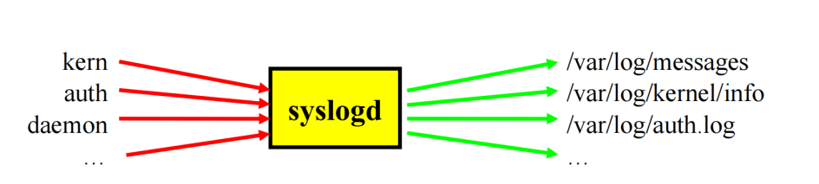
它是跟踪线路的调度器
读取应用程序向设备发送的数据
数据可通过本地或网络（UDP 514 端口，未加密）发送到系统日志
将日志写入管理员指定的位置。
能够分离信息
通过"/etc/syslog.conf "文件进行配置
syslog 是一个标准用于消息日志的协议和库，在UNIX和类UNIX系统中广泛使用。
syslogd 是实现 syslog 协议的一个守护进程（daemon），负责在系统上监听并收集日志消息。

/etc/syslog.conf配置格式：
facility_source_filter destination
facility_source_filter -> facility.level
destination -> 简单的文件. Ex: /var/log/messages
特殊文件. Ex: /dev/tty5 (la 5e console)
发送到机器的 UDP 端口 514 Ex: @diane (envoie à la machine diane)

Linux 下最重要的日志文件：
/var/system 系统消息
/var/syslog 重要日志文件！
/var/auth.log 与身份验证有关的所有内容
/var/boot.log 系统启动日志
/var/kernel/* 所有内核信息
/var/daemons/* 所有服务信息

注意：/var/log 的结构因系统和管理员而异!!!!

Syslog-ng
syslog-ng -----> syslog-nextgen
配置更复杂但结构更合理
功能更强大的过滤器
可根据日志文本内容进行过滤
可根据发送机器进行过滤
自动日志轮换（不删除）
功能更强大！
可通过 udp 和 tcp 发送数据
可使用任何端口（514 除外）
与网络 syslog 兼容

日志处理：
logrotate 允许您 ：
避免日志爆炸和磁盘饱和
保存和压缩日志
定义信息保留期限
自动删除过旧的数据

文件/etc/logrotate.conf 目录/etc/logrotate.d

cours4
网络安全
TCP/IP 网络攻击
欺骗Spoofing：伪造虚假和/或畸形网络信息
泛洪Flooding： 为使机器饱和而泛洪
Smurfing： 等同于泛洪，但针对整个网络
劫持Hijacking： 劫持连接
嗅探Sniffing：窃听通信以获取信息
重播Replay：重播
拒绝服务Denial Of Service：拒绝服务

物理层和链路层（以太网）
监听网络的嗅探器
网络层面（IP）
IP 欺骗和 Smurfing
传输层（TCP）
SYN 灌水
应用层面（网络服务）
拒绝服务
缓冲区溢出
服务级攻击
[人员级攻击］

链路层和 IP 路由
IP 路由算法
路由器上的路由选择（算法）
搜索与目标相对应的目的地。
搜索目标站点所在（最近）的网络条目。
搜索默认条目。
IP 路由算法：OSPF、RIPv2...
从机器路由
如果要到达的站点与当前站点直接相连（通过点对点链接或本地网络），则直接发送报文。
否则，主机会向一个默认路由器发送所有无法转发的数据报。

netstat -r 显示系统的路由表
ifconfig -a可以查看所有网络接口的配置详情

ARP和RARP协议
ARP协议：地址解析协议（ARP）用于解析网络层的IP地址为链路层的MAC地址。当一个设备需要向另一个设备发送信息，但只知道其IP地址时，它会发送一个ARP请求来询问哪个MAC地址与该IP地址关联。

ARP缓存管理：展示了如何使用arp命令查看和修改ARP缓存表。例如，arp -a显示当前ARP表，arp -s用于在ARP表中静态地添加条目，以防止ARP欺骗等网络攻击。
RARP协议：反向地址解析协议（RARP）用于没有磁盘存储设备的网络设备（如一些老旧的终端或工作站）在启动时请求其IP地址。

传输层：TCP/UDP
数据包类型（Type de paquets principaux circulant sur IP）
UDP包（Paquets UDP）:
以非连接模式发送，不保证数据包的到达或顺序。
支持点对点传输和广播（broadcast）。
TCP包（Paquets TCP）:
以连接模式进行，确保数据完整性和顺序。
仅支持点对点传输。
网络管理包（Paquets de gestion du réseau ICMP/IGMP）:
用于网络中的诊断和组播管理。
广播地址（Adresse de diffusion）:
在局域网内广播数据包，需要在路由器上正确配置以防止广播风暴。

传输层的作用（Utilité de la couche transport）
TCP和UDP:
允许网络服务（如Web服务器）之间的通信。
通过端口号来指定特定的服务或进程。
端口:
官方端口与特定服务相关联，如HTTP（80/tcp）。
动态或私有端口可用于用户自定义的应用。

端口号范围:
1-1023: 知名端口，需要root权限打开。
1024-65535: 动态或私人端口，可由任何用户打开。

端口与服务:
/etc/services文件列出了端口号与相应服务的对应关系。
例如，FTP数据传输使用20端口，SSH使用22端口。
访问控制: /etc/hosts.allow和/etc/hosts.deny用于控制哪些服务可以通过网络访问。

一台机器最多有64张网卡
用于： 路由器、防火墙、网络间传输、链路聚合、负载平衡、容错

一张网卡可以分配多个ip

linux支持256个虚拟地址
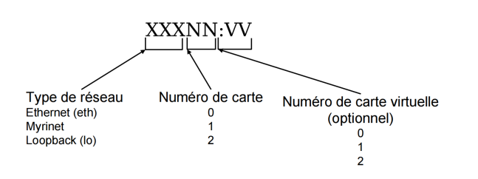
示例：eth0 device = /dev/eth0
eth1 device = /dev/eth1
eth0:1 device = /dev/eth0

网络配置
网络配置文件
机器上的映射文件
/etc/hosts（仅在启动时进行 IP/主机名映射）
127.0.0.1 localhost
137.194.160.21 horla
/etc/rpc（程序名称/程序编号映射）
/etc/networks（网络名称/网络编号映射）
/etc/protocols（协议名称/协议编号映射）
/etc/ethers（IP 名称/以太网编号映射）
/etc/resolv.conf "文件用于定义如何连接 IP 和机器名（通过文件或 DNS）。
配置取决于系统：
Mandrake："/etc/sysconfig/network-scripts/ifcfg-eth0 "文件
Gentoo："/etc/conf.d/net "文件

网络启动/停止脚本 ：
在大多数 Linux 系统上："/etc/init.d/network "文件
在 Gentoo 上："/etc/init.d/net.eth0 "文件。
自动配置路由
使用 "ifconfig "或 "ethtool "配置网卡。
使用 "route "命令显示和操作 IP 路由表
所有 TCP/IP 控制均可使用 "ip "命令完成

配置网络方法：（这两种方法不能共同，使用一个必须关闭另一个）
工具 1：systemd-networkd
- 允许对网卡进行硬配置
- 可工作，但无需电缆
- 需要 "systemd-networkd "守护进程

工具 2：NetworkManager
- 需要 "NetworkManager "守护进程
- 繁琐的工具
Systemd-networkd
Systemd 配置文件 ：
- /etc/systemd/network "文件
- man systemd-networkd / networkctl
- 命令："networkctl
- 需要 "systemd-networkd "服务
- 通过创建配置文件激活
- 服务附近文件的结构
- nom-con.network "文件
- https://wiki.archlinux.org/title/systemd networkd
- 使用 "resolvectl "管理解析器。

Network Manager
网络管理器
-配置文件："nom-con.nmconnection " "/etc/NetworkManager/system-connections"
- 命令："nmcli
- 几乎所有操作都可以通过命令完成。
- man nmcli
- 非常啰嗦。有用的自动完成功能。
- 需要 "NetworkManager "服务。
- 解析器管理通常也使用 resolvectl（systemd-resolved 服务）。

对下层的攻击

以太网物理层监听：
通过连接到网络电缆，设备可以引入噪声并监听物理媒介。
网络电缆的电磁波也可以被监听。
为防止监听，可以采用屏蔽电缆、法拉第笼和电气滤波等措施。
通过特定设备控制电缆连接，减少外部连接，提高安全性。

无线网络802.11的问题和安全：
802.11标准支持多种协议（例如802.11g, 802.11i和802.11x），这些标准提供不同层次的安全保护。
无线网络可被用来监听网络通信，因为它们在空气中传播信号，容易受到攻击。
使用WEP加密是不安全的，因为它的加密算法较弱，易被破解。
最佳的保护措施是使用WPA2或WPA3加密，并采用EAP身份验证方法。
可以通过信号强度调整、MAC地址过滤和禁止广播SSID来控制网络访问。

以太网监听（sniffing）及防范：
网络监听是通过捕获网络上的数据包来分析网络通信的一种方式。
常用的监听工具包括Wireshark和tcpdump，它们可以捕获和分析传输中的数据包。
监听可以在数据链路层（使用一般网络适配器）和物理层（需要特殊硬件）进行。
以太网是局域网中最常用的技术，其成本低廉且易于部署，但也意味着易于监听。
为防止监听，可以设置网络设备为混杂模式，允许设备接收所有经过的数据包。

监听的检测和防御措施：
局部检测方法包括使用专有工具检查网络接口是否处于混杂模式。
远程检测监听的方法包括特定配置的ping请求和监控DNS请求来识别异常行为。
使用欺骗方法和延迟测试来识别网络上的监听设备。

网络监听的技术和工具：
除了传统的工具如Wireshark和tcpdump外，还有一些特别设计的Linux发行版如BackTrack专门用于网络安全测试。
网络监听可以通过物理访问或远程方式进行，安全专家需要使用一系列的工具和技术来保护网络不被非法监听。

打击窃听
防止密码捕获
避免未加密数据的验证和流通
使用低层加密（SSL、IPSEC）
使用应用程序封装（SSH、stunnel）
系统搜索未知机器
网络发现（HP openview、netdisco 等）
限制机器与已知机器的连接
交换机上带有以太网地址的 ACL
交换机上的 VMPS（@MAC/vlan 映射）
TPM 芯片用于强大的机器身份验证

ARP（地址解析协议）攻击
ARP Poisoning 通过广播:
攻击者（Hc）利用ARP广播发送错误的MAC地址信息给整个网络。
Hc声称自己拥有另一台机器（Ha）的IP地址（10.10.0.2），使得网络上的其他设备（如Hb）将针对该IP地址的数据发送至攻击者的MAC地址。
这使得攻击者能够截取本应发送到Ha的数据，进行“中间人攻击”。
ARP Poisoning 通过请求:
在这种攻击中，攻击者（Hc）主动发送ARP请求，声称自己是某个IP地址（10.10.0.2），询问其他机器的MAC地址。
当其他机器（如Ha）响应此ARP请求，攻击者将它们的MAC地址与自己伪造的IP地址关联起来，进一步混淆网络内的数据流向。
ARP Poisoning 通过响应广播:
攻击者（Hc）对网络广播一个伪造的ARP响应。
此响应中，Hc声明自己拥有一个不存在的IP地址（如10.10.0.29），并提供自己的MAC地址。
这导致其他网络设备更新其ARP缓存，将不存在的IP地址与攻击者的MAC地址关联，进一步引导错误的网络流量到攻击者。

iP欺骗攻击（IP Spoofing）
P欺骗攻击的概述
IP欺骗是一种网络攻击技术，攻击者在发送的数据包中伪造源IP地址，使得接收方认为数据包来自一个受信任的源。这种攻击通常是“盲目”的，即攻击者并不能直接接收到回复的数据包，除非他们能够接入同一局域网（利用嗅探技术）或者通过特定的路由技巧（如源路由）。

攻击目的和方式
身份冒用：攻击者通过伪造受信任的IP地址，以欺骗接收方，获取未授权的访问权限或触发恶意活动。
绕过IP过滤系统：很多网络安全系统（如防火墙）基于IP地址进行访问控制。通过伪造源IP地址，攻击者可能绕过这些安全检查。

检测和防御措施
检测：
通过分析防火墙日志识别异常连接或被拒绝的访问尝试。
监控网络流量，寻找源IP地址与实际通信路径不符的情况。
防御：
ACL（访问控制列表）：不仅基于IP地址，还应包括更多维度的验证来加强安全性。
路由器规则加固：确保所有从外部网络进入的数据包不会携带内部网络的源IP地址；确保所有非路由地址（如私有IP地址范围）的数据包不会从外部网络进入。
构建IP黑名单：使用国际互联网号码分配机构（IANA）的IP地址列表，阻止所有未分配或特定区域的IP地址流量。
MAC与IP绑定：对关键设备使用静态ARP绑定，减少IP欺骗的风险。
ARP监控：使用ARP监控工具检测ARP表中的异常变化，从而间接发现IP欺骗的尝试。

IPSEC（Internet Protocol Security）互联网协议安全
IPSEC - VPN
目的与作用:
IPSEC主要用于防止IP欺骗和数据嗅探。通过加密和身份验证机制，它为数据传输提供安全保障。
它是由IETF（Internet Engineering Task Force）开发的，相关的标准包括RFC 2401, 2402, 2406, 2409, 2411等。
应用层级:
IPSEC工作在网络层（第三层），直接在IP层实现安全功能，这使其与运输层协议（如TCP/UDP）独立。
它不是一个应用层解决方案，如SSH（Secure Shell），后者提供终端到终端的安全通信。
主要功能:
端到端加密：保证数据在传输过程中的机密性和完整性。
强认证：确保数据的发送和接收双方的身份验证。
数据完整性：确保数据在传输过程中未被篡改。

实现和支持:
IPSEC广泛支持于多种操作系统和网络设备中，许多路由器也支持IPSEC，从而方便地实施VPN连接。
除了系统内建的支持，还可以通过额外的驱动程序或应用程序来实现。
IPSEC模式:
传输模式（Transport mode）：只对数据包的载荷（payload）部分进行加密。
隧道模式（Tunnel mode）：加密整个IP数据包，包括头部和载荷。
IPSEC协议:
AH（Authentication Header）：提供数据的源验证和数据完整性，但不提供加密（不保证机密性）。
ESP（Encapsulating Security Payload）：提供数据的加密（保证机密性）和可选的身份验证和数据完整性。

网络诊断：ping、netstat、telnet
"ping name "命令用于查找机器是否存在。并行版本 "fping"。
"netstat "命令可用于查找哪些端口是开放的。

"netstat -r" 显示路由表
"host name "用于获取机器的 IP 或名称
"resolveip ip "用于获取机器的 IP 地址（或 IP）
"telnet 机器端口 "用于打开与远程机器服务的连接
"clockdiff "用于获取两台机器之间的时间偏移量
Kerberos 票据
在 NFS 上编译时的时钟偏移

« lsof -p 1200 » 获取进程 1200 打开的文件列表
« lsof -p 1200 -i 4 –a » 获取 1200 进程打开的端口列表
« lsof –i @ares.lip6.fr:1-1024 » 找出与 ares.lip6.fr 的 1 至 1024 端口相连的进程
« lsof ~/foobar » 找出是哪个进程打开了"~/foobar "文件
« lsof –u apache »找出哪些文件是由 "apache "用户打开的

查询 dns 以获取机器名或 IP 地址：nslookup
"dig "与 nslookup 相同，但提供更多选项

"traceroute"、"traceroute6"、"tracepath "和 "traceroute6" 可以查看机器的路径。

"tcpdump "捕获并过滤机器和/或服务之间的通信
« tcpdump src host zeus » 捕捉来自宙斯的所有通信
« tcpdump udp and port 67 » 捕获来自 DHCP 服务器的所有数据包
« tcpdump icmp » 捕获网络管理数据包（ICMP）

"ethereal "可以捕捉和分析网络流量。

防火墙-NAT

乐观过滤optimiste：全部允许
除少数服务（端口）外，一切都被允许
易于安装和维护
只需管理几条规则
安全性弱
不考虑可能开启的新服务
例如：用户打开了个人 FTP 服务器......

悲观过滤 pessimiste：全部拒绝
系统性拒绝
例外：特定机器上的特定服务
例如：HTTP、SMTP、POP3 服务等的明确授权
更难安装和维护
特别适用于某些服务（如 FTP）
安全性强
必须声明新服务
考虑传入和传出连接

路由器上的过滤：在路由器上安装规则，防止某些流量通过路由器。
流量通过路由器
使用访问列表（思科等）
可根据以下标准进行过滤：
按协议（[以太网]、IP、ICMP、TCP、UDP...）
按地址（取决于协议）
按 TCP/UDP 端口号（HTTP、SMTP、POP3...）
按地址掩码
按访问接口
数据包结构和/或内容
注意规则的顺序
最先匹配的规则被选中
(最先匹配，最先应用！）。
必须安装策略

在客户机上进行过滤
也必须在机器层面进行过滤
可应用相同类型的策略
乐观或悲观
可应用相同的过滤标准
可添加新标准
用户和应用程序控制
问题 ：难以维护（需要自动部署），必须部署更新
必须适应笔记本电脑（迁移）

防火墙不执行 "IP 转发"。
防火墙可在应用层执行路由选择HTTP、POP3 等代理的存在。

NAT Network Address Translation（网络地址转换）

NAT 的主要作用是将私有网络内部的 IP 地址转换成公共网络可识别的 IP 地址，以实现私有网络内部的设备与公共网络进行通信。

NAT 保护客户端机器，但它们可以被规避！
方法 ：
Ping 隧道Ping tunneling：将 TCP 帧封装在 ICMP 数据包中
TCP 穿越TCP traversing
同步 SYN Synchronous SYN
TCP/UDP 打洞 TCP/UDP Hole punching

双路由器架构
一个路由器用于接收连接
一个路由器用于传出连接
防火墙控制传入和传出访问

DMZ DeMilitarized Zone 非保护区

DMZ架构
内部网络分为 2 个隔离区
外部可访问的服务器，位于 "非保护区 "内
外部无法访问的客户端工作站（位于 "保护区"内）

优点-缺点
三脚路由器
更经济，只需管理 1 台机器
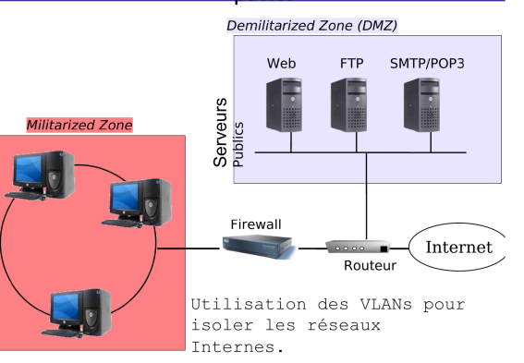

2 个路由器
更易于配置
安全性更高
两个连续的步骤来‘定向’内部网络
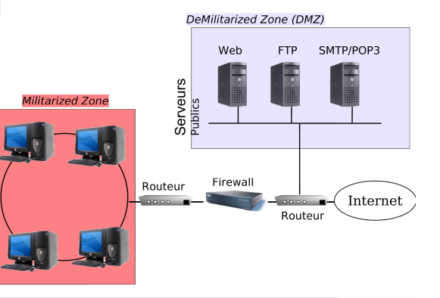

VLAN
VLAN 允许将一组机器组合在一起
允许隔离一组机器
按主题分组（而不是按物理单元分组）
VLAN 级别
第 1 层 路由器上的物理端口
第 2 层 机器的 MAC 地址
第 3 层 IP 子网或服务端口

规则的一般格式和表达方式
原则：规则按字符串分组
字符串是
一组规则
一条规则包括
在匹配的情况下，数据包应转发给的目标
发送数据包的源地址 [IP/Port] 上的过滤器
对发送数据包的目标地址 [IP/Port] 进行过滤
选项（如连接状态、用户）
例如：连接之前是否已建立？
适用于绝大多数防火墙
iptables、ipfw、cisco ACL

SMTP-ENTRANT-1: 允许所有目的地IP为132.227.94.200且端口号为25的入站TCP包。
SMTP-ENTRANT-2: 允许所有来自132.227.94.200端口25的TCP数据包。
SMTP-SORTANT-1: 允许所有从132.227.94.200向其他机器的端口25发送的TCP数据包。
SMTP-SORTANT-2: 允许所有从132.227.94.200端口25发送到任意机器，并且TCP包的ACK标志位为1的数据包。（无法阻止“被篡改”的数据包流向邮件服务器。）
无状态路由器的问题
最后一条规则无法阻止“被篡改”的数据包流向邮件服务器。
允许通过DOS（拒绝服务攻击）的攻击尝试。
解决方案：使用有状态路由器
有状态路由器能够记住建立的TCP连接。
拒绝不是属于已经允许的连接的包，或者不是新连接的开始阶段的数据

Iptables表格类型
Conntrack：允许管理连接（iptable 是有状态的）。
Mangle：允许修改数据包选项
Filter：允许控制数据包（来源、目的地）
Qdist：执行 QoS（网络质量服务）
NAT dst：更改数据包的目标 [IP/Port] 地址。
NAT src：更改数据包的[IP/端口]源地址
每个表格包含一组链

Iptables表格的预存目标字符串 ：
INPUT、OUTPUT、FORWARD、PREROUTING、POSTROUTING（表的 f°）。
INPUT - 处理进入本机的数据包。
OUTPUT - 处理本机发出的数据包。
FORWARD - 处理经过本机转发到其他机器的数据包。
PREROUTING - 在路由决策之前处理进入的数据包。
POSTROUTING - 在数据包离开路由器后进行处理。
ACCEPT：接受数据包
DROP：/dev/null
LOG：数据包记录在 syslog [kernel factory] 中。非阻塞！
REJECT：拒绝数据包，防火墙返回 ICMP 错误。
RETURN：返回分支点之后上一条链中的数据包。链结束时的默认行为。
QUEUE：将数据包置于用户环境中。

iptables: 处理链
创建 "黑名单 "用户链 iptables -N blacklist
删除用户链 "黑名单 iptables -X blacklist
清空一个 "链 "或所有链 iptables -F [chain]
设置 "黑名单 "链的默认行为 iptables -P blacklist DROP
向 "链 "中添加一条规则 iptables -A chain rule
在 "num "位置后的 "chain "链中插入一条 "rule "规则iptables -I chain [num] rule
在 "num "位置从 "链 "中删除一条 "规则iptables -D chain [num] [rule]
替换 "链 "链中 "num "位置的 "规则 "规则iptables -R chain [num] [rule]

iptables脚本示例
简单客户机的基本防火墙
#默认情况下禁止所有输入
Iptable –t filter –P INPUT DROP
#授权传入环回连接
Iptables –t filter –A INPUT –i lo –s 127.0.0.0/8 –d 127.0.0.0/8 –j ACCEPT
#接受已建立的连接
Iptables –t filter –A INPUT –i lo -m state --state ESTABLISHED –j ACCEPT
#接受 80 端口的新连接
Iptables –t filter –A INPUT –i eth0 –m state --state NEW –p TCP --dport www –m limit --limit 1/s –j ACCEPT
#用抗血清接受 ping
Iptables –t filter –A INPUT –p icmp –icmp-type echo-request –m limit --limit 1/s –j ACCEPT

添加黑名单作为输入
# 创建一个新频道 Iptable –N blacklist
# 设置默认行为 Iptable –t filter –P blacklist RETURN
# 添加被禁止的地址 Iptables –t filter –A blacklist –i eth0 –s 10.0.0.0/8 –j DROP
Iptables –t filter –A blacklist –i eth0 –s 192.168.0.0/16 –j DROP
# 在防火墙的 INPUT 规则中添加对该规则的跳转
Iptables –t filter –I INPUT 3 –j blacklist
#不要转发软件包 Iptable –t filter –P FORWARD DROP
#默认情况下禁止所有外向连接
Iptable –t filter –P OUTPUT DROP
# 允许传出环回连接
Iptables –t filter –A OUTPUT –o lo –s 127.0.0.0/8 –d 127.0.0.0/8 –j accept
#接受已建立的连接
Iptables –t filter –A OUTPUT –i lo -m state --state ESTABLISHED –j ACCEPT
# 在端口 22 上接受新的外发连接
Iptables –t filter –A OUPUT –m state --state NEW –p TCP –dport ssh -j ACCEPT

iptables: 扩展
有许多modules：
"state "用于检查连接状态
"string" 用来检查数据包的内容
"recent" 用来管理最新收到的数据包
"condition "根据 /proc/net/ipt_condition/variable 中的变量触发规则
"iplimit "用于限制每个 @IP 的连接数
"length "用于限制某些数据包（如 icmp）的大小

Iptables : shorewall
Shorewall，全称是"Shoreline Firewall", 是基于iptables的高级防火墙配置工具，旨在简化和集中化管理iptables的复杂配置。
文件 /etc/shorewall/rules
ACCEPT net fw icmp 8 - - 3/sec:10
ACCEPT net fw tcp 22 - - 3/sec:10
运行：/etc/init.d/shorewall restart
自动生成 iptables 规则。查看规则：/etc/init.d/shorewall status

DHCP
DHCP（动态主机配置协议）
使用 67 端口（服务器）和 68 端口（客户端）
机器名称和 IP 由 DHCP 服务提供
使用网卡的 MAC 地址
机器广播其请求（因为服务器未知
如果请求超时
行为 1：机器使用默认地址
行为 2：网络无法启动
DHCP 服务器还会发送以下信息：
网络掩码
网络地址
广播地址
网关地址
DNS 服务器地址
NIS 域名（NIS 域）

DHCP的工作方式：
启动过程：当一个网络设备（称为“客户端”）加入网络并需要IP地址时，它会启动DHCP流程。
DHCPDISCOVER：客户端通过广播发送一个DHCPDISCOVER消息寻找可用的DHCP服务器。
DHCPOFFER：DHCP服务器接收到发现请求后，会对该请求作出响应，发送一个DHCPOFFER消息给客户端。这个消息包含了一个IP地址提议以及其他配置信息，如子网掩码、DNS服务器地址等。
DHCPREQUEST：客户端从一个或多个服务器收到提议后，选择一个提议（通常是第一个收到的）并通过广播发送DHCPREQUEST消息，请求选定的IP地址。
DHCPACK：服务器接收到请求后，会发送一个DHCPACK消息给客户端，确认IP地址分配，并可能包含额外的网络配置信息。
使用IP地址：客户端设置接收到的IP地址和其他网络配置，开始网络通信。

DHCP 的用途
允许集中管理 IP 地址
使用服务器端 MAC 地址
服务器可根据客户端的 MAC 地址分配固定的 @IPs
服务器可分配临时动态 @IP
同一地址可长期用于指定多台机器
如果不是所有用户都在同一时间连接，则不必拥有和用户一样多的地址
可轻松更改机器的网络配置
允许通过网络（BOOTP）安装或启动机器
允许管理静态和移动机器
DHCP 常被视为安全漏洞
自动配置未知客户端

DHCP协议
RFC 引用
RFC 951 (BOOTP)：较早的网络服务协议，DHCP的前身。
RFC 1542, 2131 (DHCP)：定义了DHCP协议的标准。
DHCP 消息类型
DHCPDISCOVER：客户端发送的广播消息，用于在网络上寻找可用的DHCP服务器。
DHCPOFFER：服务器对DHCPDISCOVER请求的响应，提供IP地址和其他配置参数。
DHCPREQUEST：客户端发送此消息来请求或确认接受从服务器提供的IP地址和配置。
DHCPACK：服务器对DHCPREQUEST的确认响应，包含最终的IP地址和其他网络配置信息。
DHCPNAK：如果DHCP服务器拒绝客户端的请求或客户端的配置不再有效，服务器发送此消息。
DHCPDECLINE：客户端发现提供的IP地址已经在使用中时发送此消息。
DHCPRELEASE：客户端发送此消息以释放分配的IP地址并结束租约。
DHCPINFORM：已有IP地址的客户端请求网络的其他配置信息。

DHCP协议级别：
DHCP是一个相对底层的网络协议，用于自动分配IP地址和其他网络配置。
IP地址租期：
每个由DHCP服务器分配的IP地址都有一个“租期”（lease）。在租期过半时，客户端应发送DHCPREQUEST来续约租期。
如果客户端未续约且租期到期，服务器将发送DHCPNACK来结束租期，释放IP地址供其他设备使用。

配置 serveur ISC DHCPd -> /etc/dhcpd.conf

DHCP的重要性：
如果选择DHCP作为IP地址分配服务，它对网络的正常运行变得至关重要。一旦DHCP服务出现故障，所有设备的IP地址分配将受到影响。
DHCP不适用于服务器：
通常，服务器不使用DHCP分配IP地址，因为服务器需要固定的IP地址来保持网络服务的稳定。

基于DHCP的解决方案的风险：
如果整个网络解决方案完全依赖DHCP，并且DHCP服务器出现故障，那么整个网络会因无法分配IP地址而瘫痪。

DHCP中继（dhcrelay）：
在不同子网之间使用dhcrelay可以帮助传递DHCP消息，使得一个DHCP服务器能服务多个子网。

DHCP冗余：
为了防止单点故障，可以设置DHCP服务器的冗余。配置示例在/etc/dhcpd.conf文件中设置了两个DHCP服务器，一个作为主服务器，另一个作为备份服务器。

DHCP安全：RFC 3118中定义的DHCP消息认证机制
目的：
消除假冒的DHCP服务器：防止非法服务器发放IP地址，这些服务器可能会引导客户端到错误或恶意的网络设置。

不改变原有DHCP协议：增加安全性的同时，保持原有的DHCP协议不变。

限制服务器状态管理：减少服务器需要管理的状态信息，从而降低复杂性和潜在的错误。

限制复杂性：尽量简化认证机制的实现，避免引入新的复杂性。

添加的认证字段：在DHCP消息中添加了一个新的选项（选项90），用于进行消息的认证。

关键技术：
MK (Master Key)：主密钥，需要以安全的方式（"out-of-band"，即通过非DHCP传输的方式）分发到客户端。
生成会话密钥：通过结合主密钥（MK）和公开的唯一标识符（unique-id），生成特定会话的密钥（M）。
MAC (Message Authentication Code)：消息认证码，通过哈希函数生成，用于验证消息的完整性和来源的真实性。这里的MAC还指哈希的应用方式，不同于网络中常说的MAC地址。
使用HMAC/MD5或HMAC/SHA：使用HMAC结合MD5或SHA哈希函数来加强消息的认证安全性。
DNS
DNS = « Domain Name Service »
基于RFC 1034,1035

互联网基本协议之一。主要功能：
它是一个机器目录
DNS 可以将 "人 "名与 IP 地址关联起来，反之亦然。

DNS 协议的具体特点
DNS 提供唯一的文本标识符！
可通过统一的分层名称空间访问
正如有网络地址和机器地址一样，也有域名和机器名。

Zone racine（根区域
Domaines racines（根域名）
Sous-domaines racines（二级域名）
Sous-domaines（子域名）
Feuille（叶节点）
Valeur（值）

顶级域名：
已知域名 ：
.com：商业机构（威瑞信）
.net：网络提供商（威瑞信）
.org：其他组织（威瑞信）
.info：信息组织（Afilias 有限公司）
." 国家代码"：一个国家的公司和服务（使用新的 .eu）
.edu：美国教育机构
.gov：美国政府组织
外来域名 ：
.aero：航空工业（SITA）
.biz：商业（NeuLevel, Inc）。
.coop：合作协会（Dot Cooperation LLC）。
.museum：博物馆（博物馆域名管理协会）。
.name：个人（Global Name Registry）。
.mil：美国陆军
.int：国际组织

arpa：特别用于网络基础设施的顶级域名

www.lip6.fr
Hôte（主机）: www 是主机名，指的是域名中负责提供服务（如网站、FTP等）的服务器名称。
Domaine（域名）: lip6.fr 是二级域名，属于 fr 顶级域名下的一个独立的域。
Domaine racine（根域名）: fr 是法国的国家顶级域名（ccTLD），代表了域名的最高级别的部分。

www.infop6.jussieu.fr
Hôte（主机）: www 同上，表示具体的服务主机。
Sous-Domaine（子域名）: infop6 是 jussieu.fr 下的一个子域名，它更进一步细分了域的结构。
Domaine（域名）: jussieu.fr 是二级域名，属于 fr 顶级域名下的一个独立的域。
Domaine racine（根域名）: fr 同上。

树状结构中的指定（Désignation dans l'arborescence）:
叶节点（Les feuilles）：指的是树状结构的末端，通常代表单一机器（例如 eos 或 scylla），这些机器名可以是服务名（如 ftp 或 dns）。
中间节点（Les nœuds intermédiaires）：由一组资源组成，帮助组织和管理域名系统。
子域的管理（Gestion d'un sous-domaine）：一个域的管理机构可以将子域的管理权限委托给其他组织。
创建子域名（Créer un sous-domaine）：创建子域需要得到顶级域管理机构的授权。
重要提示：DNS的组织架构与底层的IP拓扑结构是分离的。

DNS管理的进一步阐述:
IP与域名的分离（Dé-correlation IP / nom de domaine）：说明了IP地址和域名之间存在的解耦关系。
域名单元与管理单元之间的解耦（Dé-correlation entre les unités d'administration des domaines）：指出域名的管理单元（如DNS区域）与域名本身是分开的。
域名和区域的定义:
域名（Domaine）：一组具有共同后缀的名称，这是Internet命名空间的语法分割。
区域（Zone）：
定义为一个管理单元，所有区域成员由同一服务器服务。
区域将一组不相交的相邻域名组织在一起。
是一个行政分割，确定了名字服务器的作用范围和内部管理职责。

域名的完整指定和查询
FQDN（Fully Qualified Domain Name，完全限定域名）：这是一个完整的域名，从最具体的主机名到最高级的顶级域名（如：www.java.sun.com）。
非FQDN的名称：这些是相对于当前域进行解析的域名（例如，如果当前域是example.com，那么 www 会被解析为 www.example.com）。
名字解析：默认情况下，查询将在当前域中进行。如果失败，会向上至根域重试。
DNS查询的模式
迭代查询（Iterative mode）：客户端逐个查询每个DNS服务器，直到获取到答案。
递归查询（Recursive mode）：每个被查询的服务器如果不知道答案，会代表客户端查询其他服务器，直到找到答案为止。

DNS记录类型
A记录：映射域名到其对应的IPv4地址。
CNAME记录：提供一个域名的别名。
PTR记录：用于反向DNS查找，将IP地址转换为域名。
MX记录：指定处理邮件的服务器。
NS记录：列出用于该域名的DNS服务器。
SOA记录：提供关于DNS区域的授权信息。
HINFO记录：提供主机的CPU和操作系统信息（不常用，因安全问题）。
TXT记录：提供能被外部源读取的文本信息。

名字解析的配置
在Linux系统中：
过去：使用 /etc/nsswitch.conf 和 /etc/resolv.conf 文件配置解析优先级和服务器。
当前：使用 systemd-resolved 服务和 resolvectl 命令管理解析。
解析方式：可以配置如mDNS、LLMNR等本地网络解析技术。

dig（domain information groper）
用途：
dig 是一个 DNS 查询工具，用于查询 DNS 服务器以获取有关各种 DNS 记录的信息，包括 A 记录（地址记录），MX 记录（邮件交换记录）和 NS 记录（名称服务器记录）等。
基本语法：
dig [@server] [domain] [query-type] [options]
参数：
@server：指定要查询的 DNS 服务器的地址。如果未指定，dig 将使用系统默认的 DNS 服务器。
domain：要查询的域名。
query-type：DNS 记录类型。如 A、MX、NS、SOA 等。如果未指定，默认为 A。
常用选项：
+short：简化输出，只显示答案部分。
+trace：显示查询过程中的所有步骤，这是追踪 DNS 解析路径的好方法。
+all：显示详细的查询信息和统计数据。
示例：
dig www.example.com A +short
dig @8.8.8.8 www.example.com MX +trace

nslookup
用途：
nslookup 是一个用于查询 DNS 来查找域名和 IP 地址映射的工具。
基本语法：
nslookup [option] [name] [server]
参数：
name：是你想要查询的域名。
server：是 DNS 服务器地址。如果未指定，则使用系统默认的 DNS 服务器。
选项：
-type=record_type：指定要查询的记录类型，如 A、MX、NS 等。
-debug：显示详细的调试信息。
示例：
nslookup -type=A www.example.com
nslookup -type=MX example.com 8.8.4.4

whois
用途：
whois 是一个查询域名注册信息的协议，也是基于该协议实现的命令行工具。它可以提供域名的所有者、注册商、注册日期、过期日期等信息。
基本语法：
whois [options] domain
参数：
domain：要查询的域名。
选项：
-H：隐藏在输出中显示的法律声明。
-p port：指定 whois 服务器的端口。
-h host：直接查询指定的 whois 服务器。
示例：
whois example.com
whois -h whois.nic.google google.com

性能：调度和分配
集中式服务器无法处理请求
负载平衡方面的最佳成功案例之一
提醒：每台机器（服务器和客户端）上都有一份 13 个根服务器的列表（文件 /var/named/named.ca）。
大多数请求都是本地请求（在子网和/或子域上）
我们使用自己的服务器
减轻其他服务器的负担！
借助 DNS 实现负载平衡：DNS 可以为同一名称返回多个不同的 IP！

DNS性能：分配与分布
中央服务器的限制：
一个中央化的服务器无法处理所有的请求，因为这样的设置会造成性能瓶颈。
负载分配：
DNS是分布式的，这帮助了负载均衡并提高了处理请求的能力。
每台机器（包括服务器和客户端）都有一个列表，包含了13个根服务器的信息（通常存储在/var/named/named.ca文件中）。
请求的本地性：
大多数请求是本地的（在一个子网或子域中），使用本地服务器可以减轻其他服务器的负担。
DNS可以为同一个域名返回不同的IP地址，这是一种智能的负载均衡方法。

DNS缓存性能
本地和服务器间的缓存管理：
考虑数据的有效期（SOA记录中的过期信息）。
缓存可以缩短响应时间并节省带宽。
对DNS条目更改的响应时间，通常存在一定的延迟（大约3天）。
响应的可靠性：
来自缓存的响应标记为“non authoritative”（非权威），这意味着它们可能不是最新的。
来自“authoritative”（权威）服务器的响应被认为是可靠的。
缓存中数据的停留时间是重要的性能参数。
不可靠的响应可能会影响到达特定服务器的能力和安全性。

DNS的安全性和稳定性
DNS的关键角色：
DNS是互联网基础设施中极为关键的服务，必须至少由两台物理服务器确保运行。
同步和冗余：
部署协议确保服务器间的数据同步。
从服务器（slave）从主服务器（master）同步数据。
从服务器在启动时和定期同步进行区域传输。
容错性：
如果主DNS服务器不可用，系统将使用本地复制的区域数据启动。
一旦主服务器恢复，就会进行同步更新。
通过比较序列号跟踪数据更改日期，确保数据一致性。

客户端配置文件：/etc/resolv.conf
服务端配置文件：/etc/named.conf，/etc/named.boot
配置检查："dnswalk"

/etc/named.conf
key domaine_name 定义秘钥
trusted-keys 定义受信任的对等设备
controls 控制对服务器的访问
logging 定义日志
options 服务器选项
zone ”nom” 服务器管理的每个区域的 "区域名称 "部分

通过欺骗对 DNS 缓存中毒的攻击
- DNS 是一种指定服务！
- DNS 服务器支持所有其他服务。
- 对 DNS 的攻击可使机器偏离目标！
- 建立虚假网站
- 劫持信息
- 中间人 "攻击 Man In the Middle
- DNS 易受攻击（RFC 3833）
- 它几乎完全依赖 IP 和 UDP 进行对等主机验证

Corruption Locale (bof):
本地腐败：这通常涉及到在DNS服务器上本地修改DNS记录，可能通过利用软件缺陷进行攻击，导致DNS记录被篡改。
Usurpation du serveur primaire / Fausses infos:
主服务器冒充/虚假信息：攻击者通过模仿一个合法的DNS服务器（通常是主服务器），发送虚假的DNS响应。这可能导致次级服务器接受并缓存错误的信息。
Pollution des cache:
缓存污染：通过让DNS递归服务器接受并缓存错误的解析结果，攻击者可以导致后续的查询返回错误信息。这种攻击会影响所有依赖该递归服务器的客户端。
Corruption de trafic:
流量腐败：通过篡改在网络中传输的DNS响应数据，攻击者可以重定向客户端到恶意网站。
DOS:
拒绝服务攻击：通过向DNS服务器发送大量请求或者在请求中植入恶意数据，攻击者可以使DNS服务不可用。

DNS缓存投毒通过欺骗（Spoofing）:
攻击者通过监听DNS请求（Sniffing），然后快速发送伪造的响应，试图在真正的DNS响应到达之前欺骗DNS解析器。
预测ID攻击:
由于旧的DNS实现（如Windows 95或旧版本的BIND）使用的ID生成方式可能是可预测的（线性或可预测的随机），攻击者可以预测下一个查询的ID，并发送带有该ID的伪造响应。
生日攻击:
利用生日悖论的原理，攻击者发送多个具有不同ID的请求到目标DNS服务器，并尝试以高概率成功地进行ID碰撞，从而使伪造的响应被接受

解决方法
增强ID随机性:提高ID的随机性以抵抗预测和碰撞攻击。
Split-Horizon DNS:使用分割视图DNS架构，内部和外部DNS解析分离，内部DNS仅接受内网请求，外部DNS处理所有外部请求。
使用防火墙规则:设置防火墙规则来阻止不信任的DNS响应，只允许从预定义的、可信的DNS服务器接收响应。
部署DNSSEC:DNS安全扩展（DNSSEC）为DNS响应提供了来源验证和数据完整性，确保DNS响应未被篡改。
使用TSIG进行交易安全:
交易签名（TSIG）使用共享密钥对DNS请求和响应进行签名验证，确保请求和响应的真实性。

DNS安全扩展（DNSSEC）
DNSSEC的工作原理:
DNSSEC使用公钥基础设施来签名DNS记录，通过密钥链可以验证记录的真实性。这样，即使攻击者能够发送伪造的DNS响应，也无法通过签名验证。
TSIG的应用:
TSIG广泛用于DNS区域转移和动态更新，它可以在服务器之间提供安全的验证机制，确保数据传输的安全性和完整性。

问题与解决方案：
问题: DNS的传统问题包括缺乏验证机制，使其易受中间人攻击（MitM）和身份伪造攻击。
PKI等效系统：DNSSEC通过创建一个等同于公钥基础设施（PKI）的系统来为DNS引入信任链。根区（"."）的信任是必需的。
密钥管理：每个DNS区域拥有一对公钥和私钥。使用私钥对区域内的数据进行签名，并通过DNS将公钥作为DNSKEY记录发布。
DNSKEY和签名：

ZSK（Zone Signing Key）：用于签名区域内的DNS记录。
KSK（Key Signing Key）：用于签名ZSK，提高了关键密钥的安全性。
DS记录（Delegation Signer）：父区域用来指向子区域的DNSKEY，用于建立信任链。
工作流程：

签名的数据通过RRSIG记录返回，确保数据的完整性和真实性。
NSEC记录用于证明某个DNS记录的不存在，防止NXDOMAIN伪造

DNS over HTTPS (DoH) 和 DNS over TLS (DoT)
DoH：
使用HTTPS（而非传统的UDP或TCP）进行DNS查询，利用TLS加密，确保查询的隐私和安全性。
DNS查询在HTTPS请求中进行，通常使用Base64编码。

DoT：
与DoH类似，但DoT专门在853端口上使用TLS加密的DNS请求。
与DoH的主要区别在于，DoT始终保持为DNS设计的独立协议，而DoH在HTTP/2上实现，能够通过标准的互联网端口443进行。
安全和身份验证：

使用X.509证书和PKI进行服务器身份验证，确保DNS服务器的真实性。
可以使用DANE（DNS基于名称的实体认证）和TLSA记录进一步增强安全性，通过DNSSEC提供的链路验证服务器的TLS证书。

IDS et Analyse
fwlogwatch：防火墙日志分析
只分析跟踪的数据包
需要明确定义要跟踪的数据包
必须跟踪丢弃/拒绝的数据包
必须跟踪某些接受的数据包
连接打开（TCP SYN）
无法捕获机器的所有网络活动！
fwlogwatch：生成报告，可监控日志变化，通过脚本生成警报（电子邮件）

fwlogwatch HTML 将防火墙日志中的数据转换为易于阅读和理解的HTML格式

关于入侵检测系统（IDS）（Intrusion Detection System）
是一种用于检测网络或系统内潜在恶意活动的安全技术

主要功能包括：
监测未被阻挡的攻击：检测和记录那些未被防火墙或其他防御措施阻止的攻击。
预防间谍软件和未授权访问：通过提前识别异常行为或迹象，帮助防止网络间谍行为。
信息收集：收集有关攻击者和攻击性质的尽可能多的信息，理解攻击者的动机和方法。

IDS的类型
网络型IDS（NIDS）：
监听网络流量，在网络的关键路径上监控数据包。
部署简单，能覆盖网络中的大范围区域。
主机型IDS（HIDS）：
监视单个主机的活动，包括系统调用、文件系统的访问和修改等。
能检测到NIDS可能漏掉的针对特定主机的攻击。
应用型IDS：
针对特定应用程序进行监控和分析，如数据库或Web服务器。

IDS的检测方法
基于签名的检测：
使用已知的恶意行为模式（签名）来识别攻击。
优点：准确性高，误报率较低。
缺点：无法检测到新型或未知的攻击。
基于异常的检测：
通过建立正常行为的基线，识别偏离这一基线的行为。
优点：能够识别未知的攻击。
缺点：可能产生较多的误报，需要复杂的配置和维护。

自动响应
IDS可以配置为在检测到攻击时自动采取行动，如通知管理员、切断会话或重新配置防火墙规则。
自动化响应减轻了管理员的负担，但也可能因误操作导致服务中断。

IDS的局限性
资源需求：
预测所需的计算和网络资源可能很困难，特别是在高流量网络中。
IDS系统处理的数据量巨大，可能需要显著的CPU和网络带宽。
误报问题：
错误地标记合法活动为恶意活动，导致系统管理员需要花费时间和资源去调查这些误报。
响应时间：
即使是实时IDS也可能因系统负载高而响应缓慢，攻击可能在检测到之前就已经发生。
数据库更新延迟：
基于签名的IDS需要定期更新其数据库，如果更新之间存在延迟，新的攻击可能不会被检测到。
自动响应的限制：
自动化响应措施（如封锁IP地址或端口）可能无效，且有时可能误封锁合法流量。
缺乏用户界面：
许多IDS没有图形用户界面，这增加了使用和管理的复杂性。

IDS的部署位置
部署策略：
IDS应部署在网络中的关键位置，以监视进入和离开网络的流量。
关键部署点：
网络边缘：在每个外部防火墙后面，以监控进入和离开网络的所有流量。
DMZ（非军事区）：监控和保护公共服务服务器，如Web服务器和邮件服务器。
内部网络：在内部网络的关键交换点，监控东西向（内部）流量，防止内部威胁。
部署建议：
需要根据组织的具体网络架构和业务需求来定制IDS部署策略。
考虑财务资源和网络架构的变化，灵活调整部署策略。
NIDS（网络入侵检测系统）和IDS（入侵检测系统）
NIDS专注于网络流量和网络节点之间的交互，是IDS的一种具体实现方式。

IDS在/etc/snort/snort.conf中配置
/etc/init.d/snort start 启用配置

Snort的功能：
主要用途：Snort主要用于跟踪网络中的攻击活动，不直接发送电子邮件警报或修改防火墙规则。
模块：可以通过使用SnortSam或snort-inline模块与iptables结合使用，从而使Snort能够间接影响防火墙规则。

IDS Prelude（IDS探针） 是一个开源的入侵检测系统，它旨在帮助组织监视其网络和系统，并及时发现潜在的安全威胁和入侵行为。

COURS5
攻击多样性：
任何与外部环境互动的程序都可能遭到攻击。
攻击可以通过各种交互点进行，例如磁盘访问、执行参数、网络套接字、内存等。
攻击既可以远程执行，也可能是本地的。
公共服务和外部服务特别容易受到攻击，尤其是动态Web页面，常见的攻击方式包括PHP脚本攻击、CGI攻击、HTML注入攻击以及跨站脚本攻击。

服务攻击类型：
缓冲区溢出是最常见的攻击形式之一。
格式化字符串攻击、异常值攻击、通过恶意软件（如病毒、木马）攻击。
这些攻击通常是入侵者获取系统访问权限的第一步，可能导致安装后门程序、rootkit、恶意内核模块等。
特定的攻击，如DNS缓存污染和FTP弹跳攻击，旨在利用系统服务的特定漏洞。

防护措施：
使用动态控制工具如libsafe、lids、systrace、TCPWrapper。
采用虚拟化技术如VMware、vserver、uml、chroot加强系统隔离。
实行自动化代码审计，通过源代码分析和脚本中“include”语句的审查来预防攻击。
定期进行系统审计，如日志分析、检测rootkit、验证文件完整性等。
建议使用蜜罐技术诱捕攻击者，以了解攻击者的行为模式。

通过 execv 发起的攻击:
讨论了在 execv 函数调用中不指定绝对路径时的风险，这可能导致执行恶意二进制文件。如果程序以 root 权限运行，风险尤其大。
解决方案包括：
确保程序使用绝对路径。
谨慎使用 setuid 或 setgid。
清理环境变量，如 PATH。

缓冲区溢出攻击 (Débordement de tampon):
当程序向缓冲区写入的数据超出其容量时，就会发生这种攻击。这可能会破坏数据，导致程序崩溃或允许执行恶意代码。
着重介绍了利用 suid 程序获取 root 访问权限，因为这些程序以提升的权限执行。
详细说明了没有边界检查的 strcpy() 等函数的不当使用可能导致缓冲区溢出。

预防措施和良好的编程实践:
建议包括：
避免使用不安全的函数（例如，strcpy()、gets()），而应使用更安全的替代品（例如，strncpy()、fgets()）。
使用包含边界检查的内存管理技术。
实施严格的输入验证，以从源头防止缓冲区溢出。

堆栈溢出攻击 (Stack Overflow)
ShellCode: ShellCode是指通过溢出漏洞执行的代码，其目的是启动一个shell。在Unix/Linux中，这通常通过修改程序的执行流，使其执行如/bin/sh这样的程序来实现。这个过程包括创建一个C程序，该程序通过调用execve系统调用执行shell。
攻击示例: 攻击者会利用程序中的安全漏洞（如不安全的strcpy调用）来覆盖内存中的返回地址，使得当函数返回时，执行流跳转到攻击者的shellcode。示例中展示了一些典型的利用NOP滑行（无操作指令序列）和栈的特定操作来定位和执行shellcode的技术。

堆溢出攻击 (Heap Overflow)
攻击动机: 这类攻击目标是动态分配在堆上的数据。通过溢出可以修改堆的数据结构（如malloc管理的数据结构），从而执行任意代码。
GNU C的堆实现: 描述了在GNU C中如何管理堆内存块（chunk），包括每个内存块的头部信息和数据区。通过溢出可以改写相邻内存块的头部信息，导致内存管理混乱。

具体攻击手法: 攻击者可以通过修改前一个（previous）或下一个（next）内存块的指针来控制程序。例如，修改free chunk的fd和bk指针，可以引导malloc返回一个攻击者控制的地址。
防御措施
安全编程: 使用安全的库函数，如strncpy代替strcpy，避免直接使用危险的函数如gets等。
边界检查: 在处理内存写操作时进行边界检查，防止写操作超出分配的内存块。
操作系统和编译器的保护机制: 启用堆栈保护、地址空间布局随机化(ASLR)和非执行内存页(NX)等现代操作系统和编译器提供的安全特性来降低溢出攻击的成功率。

缓冲区溢出攻击（Buffer Overflow Attack）
基本概念：当程序向缓冲区写入数据超过其容量时，额外的数据会溢出到相邻的内存地址，这可能覆盖重要的控制信息，如返回地址。
操作方法：
如果本地空间不足以存储恶意代码，攻击者可能会将代码存储在进程环境中，然后通过修改返回地址来指向这段代码。
这种方式的变体包括使用不易被入侵检测系统（IDS）发现的技术，例如多态代码（能自我修改的代码）。
典型用途：修改系统行为，如复制系统Shell到临时文件并设置suid，或打开一个网络连接的Shell。

字符串格式化攻击（String Format Attack）
基本概念：利用像printf这样的函数不当使用，通过格式化字符串攻击写入内存。
操作方法：
错误的使用方式如直接传递用户输入到printf（例如printf(user_input);），如果输入包含格式化指令（如%s），可能会导致内存读写错误，进而崩溃或执行恶意代码。
举例：使用sprintf写入过长字符串到缓冲区导致溢出，例如通过构造使buffer的内容在再次调用sprintf时被解释执行。

文件间接攻击（Symlink Attack）
基本概念：通过创建指向关键系统文件的符号链接（symlink），并利用具有root权限的程序错误地操作这些链接。
操作方法：
在/tmp目录下创建指向重要文件的链接，例如通过mktemp创建的临时文件，然后欺骗有root权限的应用程序通过这个链接修改文件。
典型用途：修改系统文件，获取root权限。

竞态条件攻击（Race Condition Attack）
基本概念：在多任务操作系统中，攻击者利用系统处理操作的时间差（竞态条件），在检查（check）与使用（use）之间修改条件或数据。
操作方法：
TOCTTOU（Time Of Check To Time Of Use）攻击特别针对文件操作，如在文件权限检查与使用之间更改文件属性或内容。
典型用途：获取不当权限，篡改数据，阻碍系统正常运行。

这一部分内容详细介绍了针对操作系统和应用程序的竞态条件攻击（Race Condition Attack），以及如何防范这类攻击的策略。以下是对这些攻击的总结和解释：

passwd程序的竞态条件攻击
背景：passwd是一个常见的Unix系统工具，用于更新用户密码，并需要修改/etc/passwd文件，这通常需要root权限。
攻击过程：
攻击者创建一个指向他控制的目录的符号链接（symlink）。
当passwd程序运行时，攻击者修改这个链接指向一个敏感目标，如/etc目录。
passwd程序可能无意中将修改写入攻击者指定的文件中，从而允许攻击者操纵系统文件。
这种操作方式利用了程序在检查文件和实际使用文件之间的时间差。

tmpwatch程序的竞态条件攻击
背景：tmpwatch是一个在多个Linux发行版中用于定期清理/tmp目录的工具。
攻击过程：
tmpwatch在删除文件之前会检查文件状态（通过lstat），如果在这之后和执行unlink删除之前，攻击者更改了文件状态（例如，替换为一个链接指向重要文件），则可能导致不当的文件被删除。
攻击者可以通过保持tmpwatch在执行状态并在特定时刻操纵文件系统，影响其他程序的行为。

解决竞态条件攻击的策略
操作建议：
使用安全的文件操作实践：创建文件时使用O_EXCL|O_CREAT标志，确保不会不小心覆盖已存在的文件。使用mkstemp代替mktemp来安全创建临时文件，避免在敏感目录（如/tmp）创建可被攻击者操纵的文件。
使用文件描述符（fd）操作：使用如fchown、fstat和fchmod这样的基于文件描述符的函数，而不是基于文件名的函数（如chown或lstat），这可以减少文件状态在检查与使用间被改变的风险。
改变权限和使用锁：利用系统调用如setuid/getuid/setreuid来调整进程权限，使用POSIX文件锁（如fcntl）确保在文件操作期间维持一致性和安全性。

